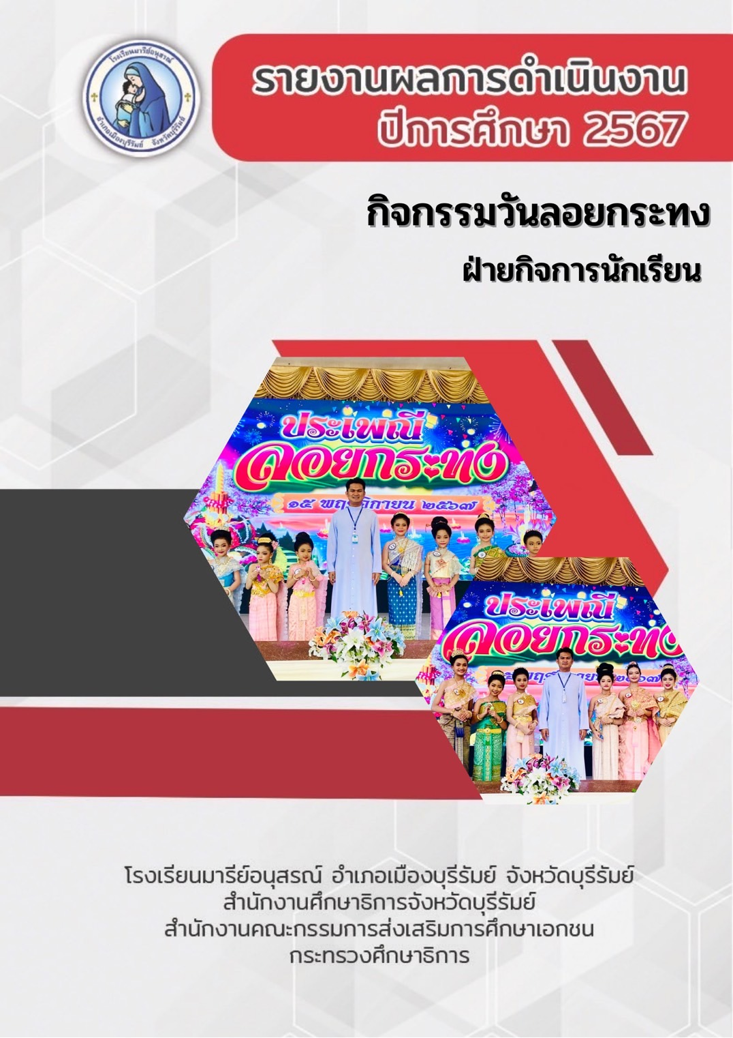
กิจกรรม วันลอยกระทง

คำนำ
ก

เอกสารฉบับนี้ เป็นเอกสารรายงานการดำเนินงานหน่วยงานส่งเสริมคุณธรรม จริยธรรม ฝ่ายกิจการนักเรียน กิจกรรมวันลอยกระทง ในวันศุกร์ที่ 15 พฤศจิกายน 2567 เพื่อให้นักเรียนได้แสดงออกถึงความภาคภูมิใจในวัฒนธรรมไทย ซึ่งมีคุณลักษณะที่พึงประสงค์ ตามค่านิยม 12 ประการ มีจิตสำนึกที่ดี ทั้งกายวาจาใจ เป็นสมาชิกที่ดีของครอบครัว โรงเรียน ชุมชน สังคม และประเทศชาติ
ทั้งนี้ในการดำเนินกิจกรรมวันลอยกระทง ผู้จัดทำขอขอบพระคุณ บาทหลวงจักรี พันธ์สมบัติ ผู้จัดการโรงเรียนมารีย์อนุสรณ์ ซิสเตอร์จำนันท์ ไพรงาม ผู้อำนวยการโรงเรียนมารีย์อนุสรณ์ และคณะครู ที่ให้ความร่วมมือ มีส่วนช่วยให้การดำเนินงานในครั้งนี้ได้บรรลุวัตถุประสงค์ทุกประการ
ผู้จัดทำหวังเป็นอย่างยิ่งว่าเอกสารฉบับนี้จะเป็นแนวทางในการจัดกิจกรรมให้ดียิ่งขึ้นต่อไป หากมีข้อผิดพลาดประการใด ผู้จัดทำจะได้นำไปปรับปรุงแก้ไขในครั้งต่อไป

นางสาวโสรญา สีอุเป
ผู้จัดทำ

สารบัญ
ข

เรื่อง หน้า
คำนำ ก
สารบัญ ข
รายงานสรุปกิจกรรมวันลอยกระทง 8
- สรุปผลการดำเนินงาน (ที่ปฏิบัติจริง) 9
- วิธีการติดตาม/เครื่องมือการประเมินผลการปฏิบัติงาน 13
- สรุปผลการดำเนินงานตามตัวชี้วัด 15
- จุดเด่นของแผนงาน/โครงการ/กิจกรรมครั้งนี้ 15
- ข้อเสนอแนะเพื่อการพัฒนาแผนงาน/โครงการ/กิจกรรมครั้งต่อไป 15
ภาคผนวก 35
แผนงานหน่วยงานส่งเสริมคุณธรรม จริยธรรม 35
ประมวลภาพกิจกรรม 35

แบบฟอร์มสรุปแผนงาน /โครงการ/กิจกรรม
ฝ่ายกิจการนักเรียน (งานส่งเสริมคุณธรรมจริยธรรม) โรงเรียนมารีย์อนุสรณ์ จังหวัดบุรีรัมย์
ปีการศึกษา 256
**************************************************************************
แผนงาน/โครงการ/กิจกรรม กิจกรรมวันลอยกระทง
ผู้รับผิดชอบ นางสาวโสรญา สีอุเป ฝ่ายกิจการนักเรียน
ตอบสนองแผนพัฒนาโรงเรียน : พันธกิจข้อที่....1.......ยุทธศาสตร์ข้อที่...1.....เป้าหมายข้อที่....1............
ตอบสนองมาตรฐานการศึกษา สพฐ. : มาตรฐานที่......2..... ตัวบ่งชี้/เกณฑ์ที่ 2.1 – 2.4
ตอบสนองมาตรฐานการศึกษา สมศ.รอบสี่ : มาตรฐานที่...12... ประเด็นที่ 1 (1.3 ), 2.1 , 2.2 , 2.3 , 2.4
ตอบสนองมาตรฐานของโรงเรียน : มาตรฐานที่ 1 , 2 ตัวบ่งชี้ที่ 1 (1.3) , 2.1 , 2.2, 2.3 , 2.4

1. สรุปวิธีดำเนินการ (ที่ปฏิบัติจริง)
การดำเนินงานได้ประชุมฝ่ายกิจการและคณะกรรมการกิจกรรมวันลอยกระทง
วันศุกร์ ที่ 15 พฤศจิกายน 2567 เพื่อวางแผนจัดกิจกรรม แต่งตั้งคณะกรรมการจัดกิจกรรมวันลอยกระทง ประชุมคณะกรรมการกิจกรรมวันลอยกระทง ดำเนินการจัดกิจกรรมวันลอยกระทงและได้สรุปผลการดำเนินงาน โดยดำเนินการดังต่อไปนี้

2. งบประมาณ

ตั้งไว้ 5,700 บาท
ลำดับ | รายการ | จำนวน | ราคา/หน่วย | จำนวนเงิน
1. | - ค่าสายสะพาย (ซื้ออุปกรณ์มาตัดเย็บเอง) | - | 3,000 | 3,000 -
2. | - ค่ามงกุฎนางงาม | 4 | 500 | 2000 -
3. | - ค่าตุ๊กตา (รางวัลขวัญใจมารีย์ แทนมงกุฎ) | 4 | 100 | 400 -
4. | - ค่าสำรองจ่ายอื่น ๆ เช่น  - ลวดจับผ้า  - เข็มหมุด  - น้ำดื่มกรรมการ | - | 300 | 300 -
รวมทั้งสิ้น (ห้าพันเจ็ดร้อยบาทถ้วน) 5,700 -
จ่ายจริง 4,291 บาท คงเหลือ 1,409 บาท

วิธีการติดตาม/เครื่องมือการประเมินผลการปฏิบัติงาน
วิธีการติดตามการประเมินผลกิจกรรมวันลอยกระทง ประจำปีการศึกษา 2567 ได้แก่
- แบบสอบถามความพึงพอใจในกิจกรรมวันลอยกระทงประจำปีการศึกษา 2567
- รายงานผลความพึงพอใจกิจกรรมวันลอยกระทง ประจำปีการศึกษา 2567
- สรุปผลการดำเนินงานตัวชี้วัดความสำเร็จ
ที่ | ตัวตัวชีวัดความสำเร็จของโครงการ | สภาพความสำเร็จ |  | ผลการดำเนินงาน
ที่ | ตัวตัวชีวัดความสำเร็จของโครงการ | บรรลุ | ไม่บรรลุ | ผลการดำเนินงาน
1 | คณะครูและนักเรียนเข้าร่วมกิจกรรมลอยกระทง ร้อยละ 100 |  |  | จากการตรวจสอบแบบสอบถาม  ความพึงพอใจในกิจกรรมวันลอยกระทง ร้อยละ 100
2 | คณะครูและนักเรียนส่งเสริมอนุรักษ์ประเพณีลอยกระทง |  |  | จากการสำรวจแบบสอบถาม ความพึงพอใจ กิจกรรมวันลอยกระทง พบว่า คณะครู และนักเรียนช่วยส่งเสริมในเกิการอนุรักษ์ประเพณีลอยกระทง ร้อยละ 100

4. สรุปผลในภาพรวม
4.1 จุดเด่นของแผนงาน/โครงการ/กิจกรรมครั้งนี้
1. เป็นความรวมมือของทุกฝ่าย
2. กิจกรรมบรรลุวัตถุประสงค์
3. ผู้บริหารและคณะครูให้คำปรึกษา กิจกรรม วันลอยกระทง
4.2 ข้อเสนอแนะเพื่อการพัฒนาแผนงาน/โครงการ/กิจกรรมครั้งต่อไป
1. ควรประสานงานติดต่อฝ่ายที่เกี่ยวข้องให้เร็วกว่านี้
2. ควรสร้างทีมงานที่เข้มแข็งในการจัดกิจกรรมครั้งต่อไป
แม้ว่าภาพรวมของเกณฑ์การสำรวจความพึงพอในแบบสัมภาษณ์นักเรียน “กิจกรรมวันลอยกระทง” ระหว่างวันศุกร์ที่ 15 พฤศจิกายน 2567 โรงเรียนมารีย์อนุสรณ์ จังหวัดบุรีรัมย์ ซึ่งเป็นที่น่าพอใจ ทางคณะกรรมการดำเนินงานจะหาแนวทางการจัดการปรับปรุงแก้ไข เพื่อจัดกิจกรรมในแผนงานนี้ให้เหมาะสมมากยิ่งขึ้นต่อไป

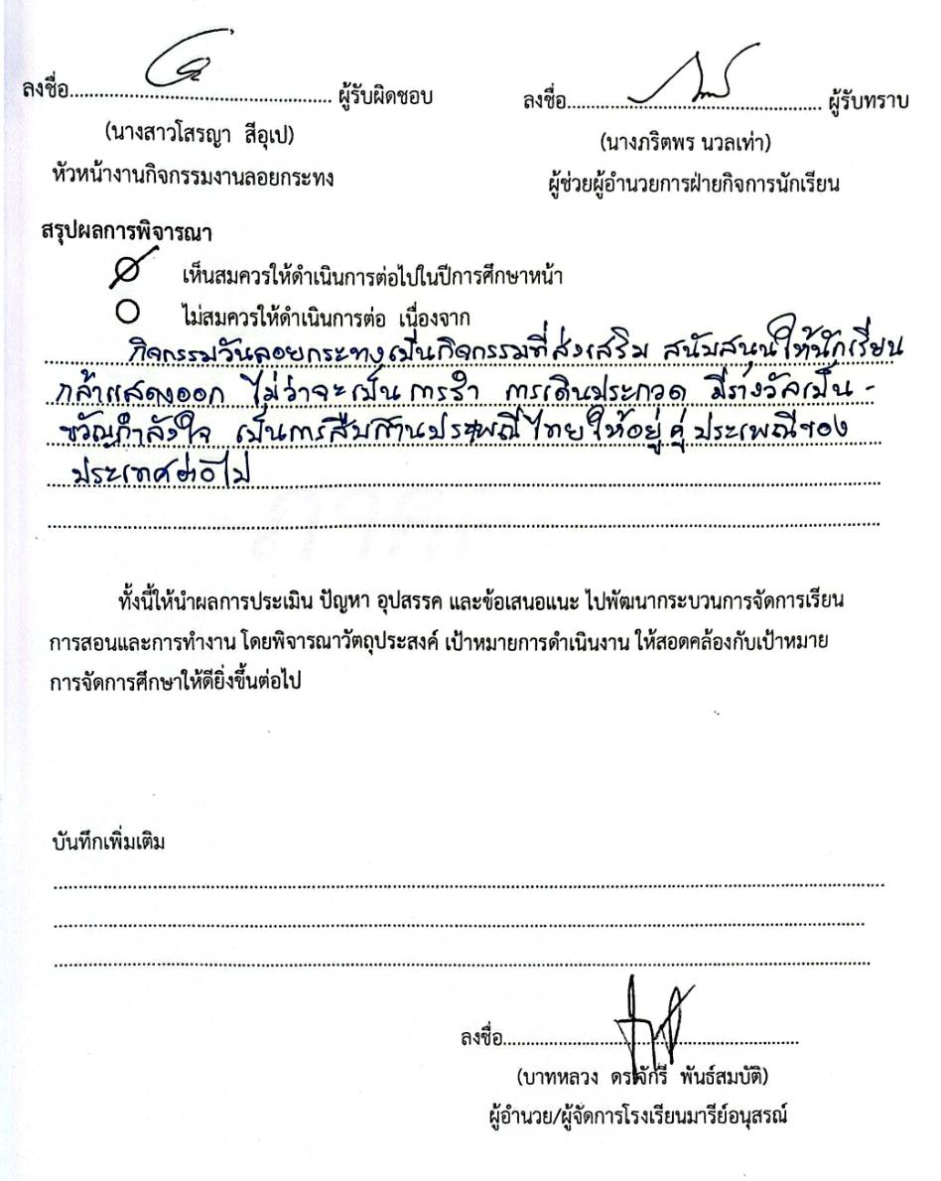
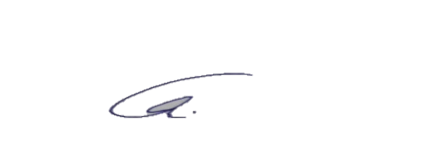

ลงชื่อ…………………………………………….. ผู้รับทราบ
(นางภริตพร นวลเท่า)
ผู้ช่วยผู้อำนวยการฝ่ายกิจการนักเรียน

ลงชื่อ…………………………………………….. ผู้รับผิดชอบ
(นางสาวโสรญา สีอุเป)
หัวหน้างานกิจกรรมงานลอยกระทง



สรุปผลการพิจารณา
เห็นสมควรให้ดำเนินการต่อไปในปีการศึกษาหน้า
ไม่สมควรให้ดำเนินการต่อ เนื่องจาก........................................................................................................................................................................................................................................................................................................................................................
............................................................................................................................................................................
............................................................................................................................................................................
............................................................................................................................................................................

ทั้งนี้ให้นำผลการประเมิน ปัญหา อุปสรรค และข้อเสนอแนะ ไปพัฒนากระบวนการจัดการเรียน
การสอนและการทำงาน โดยพิจารณาวัตถุประสงค์ เป้าหมายการดำเนินงาน ให้สอดคล้องกับเป้าหมาย
การจัดการศึกษาให้ดียิ่งขึ้นต่อไป

บันทึกเพิ่มเติม
........................................................................................................................................................................................................................................................................................................................................................
…………………………………………………………………………………………………………………………………………………………

ลงชื่อ……………………………………………………….
(บาทหลวง ดร.จักรี พันธ์สมบัติ)
ผู้อำนวย/ผู้จัดการโรงเรียนมารีย์อนุสรณ์

.

ภาคผนวก

รายงานสรุปกิจกรรม “วันลอยกระทง” ปีการศึกษา 2567
จากการดำเนินงานจัดกิจกรรม “วันลอยกระทง” ปีการศึกษา 2567 ของนักเรียนระดับชั้น ประถมศึกษาปีที่ 1 – ระดับชั้นมัธยมศึกษาปีที่ 3 ในวันจันทร์ที่ 15 พฤศจิกายน 2567 ซึ่งมีนักเรียนที่ต้องเข้าร่วมกิจกรรมในครั้งนี้ทั้งสิ้น 2,444 คน เข้าร่วมกิจกรรมทั้งสิ้น 1,858 คน โดยคิดเป็นร้อยละ 76.02 และนักเรียนที่ ไม่ได้เข้าร่วมจำนวน 462 คน คิดเป็นร้อยละ 18.90 โดยแยกนักเรียนออกเป็นระดับสายชั้น และได้ดำเนินการปฏิบัติ จัดกิจกรรม “วันลอยกระทง” พบว่า
ตารางที่1 สรุปจำนวนนักเรียนระดับชั้นประถมศึกษาปีที่ที่ 1 เข้าร่วมจัดกิจกรรม “วันลอยกระทง”
ลำดับ | ระดับชั้น | จำนวนนักเรียน | นักเรียนที่เข้าร่วม | ร้อยละ % | นักเรียนที่ไม่เข้าร่วม | ร้อยละ % | หมายเหตุ
1 | ประถมศึกษาปีที่ 1/1 | 40 | 38 | 95.00 | 2 | 0.5
2 | ประถมศึกษาปีที่ 1/2 | 41 | 40 | 97.56 | 1 | -
3 | ประถมศึกษาปีที่ 1/3 | 40 | 38 | 95.00 | 2 | 0.5
4 | ประถมศึกษาปีที่ 1/4 | 33 | 33 | 100.00 | 0 | -
5 | ประถมศึกษาปีที่ 1/5 | 34 | 34 | 100.00 | 0 | -
6 | ประถมศึกษาปีที่ 1/6 | 34 | 17 | 50.00 | 17 | 50.00
7 | ประถมศึกษาปีที่ 1/7 | 31 | 14 | 45.16 | 17 | 54.83
รวม/เฉลี่ย |  | 253 | 214 | 84.58 | 39 | 05.41

จากตารางที่ 1 พบว่า เด็กนักเรียน ระดับชั้นประถมศึกษาปีที่ 1 มาเข้าร่วมกิจกรรมลอยกระทง คิดเป็นร้อยละ 84.58 และเด็กนักเรียนที่ไม่ได้เข้าร่วมกิจกรรมวันลอยกระทง คิดเป็นร้อยละ 05.41
เด็กนักเรียนที่ไม่ได้เข้าร่วมกิจกรรมวันลอยกระทง ทำกิจกรรมร่วมกับผู้ปกครองที่บ้าน

ตารางที่ 2 สรุปจำนวนนักเรียนระดับชั้นประถมศึกษาปีที่ที่ 2 เข้าร่วมจัดกิจกรรม “วันลอยกระทง”
ลำดับ | ระดับชั้น | จำนวนนักเรียน | นักเรียนที่เข้าร่วม | ร้อยละ % | นักเรียนที่ไม่เข้าร่วม | ร้อยละ % | หมายเหตุ
1 | ประถมศึกษาปีที่ 2/1 | 37 | 26 | 70.27 | 11 | 29.72
2 | ประถมศึกษาปีที่ 2/2 | 36 | 30 | 83.33 | 6 | 6.66
3 | ประถมศึกษาปีที่ 2/3 | 34 | 25 | 73.52 | 9 | 26.47
4 | ประถมศึกษาปีที่ 2/4 | 37 | 24 | 84.86 | 13 | 35.13
5 | ประถมศึกษาปีที่ 2/5 | 38 | 37 | 97.36 | 1 | 26.31
6 | ประถมศึกษาปีที่ 2/6 | 37 | 19 | 51.35 | 18 | 48.64
7 | ประถมศึกษาปีที่ 2/7 | 40 | 29 | 72.50 | 11 | 27.5
8 | ประถมศึกษาปีที่ 2/8 | 39 | 21 | 93.84 | 18 | 46.15
รวม/เฉลี่ย |  | 298 | 211 | 71.91 | 63 | 21.21

จากตารางที่ 2 พบว่า เด็กนักเรียน ระดับชั้นประถมศึกษาปีที่ 2 มาเข้าร่วมกิจกรรมลอยกระทง คิดเป็นร้อยละ 71.91 และเด็กนักเรียนที่ไม่ได้เข้าร่วมกิจกรรมวันลอยกระทง คิดเป็นร้อยละ 21.21
เด็กนักเรียนที่ไม่ได้เข้าร่วมกิจกรรมวันลอยกระทง ทำกิจกรรมร่วมกับผู้ปกครองที่บ้าน

ตารางที่ 3 สรุปจำนวนนักเรียนระดับชั้นประถมศึกษาปีที่ที่ 3 เข้าร่วมจัดกิจกรรม “วันลอยกระทง”
ลำดับ | ระดับชั้น | จำนวนนักเรียน | นักเรียนที่เข้าร่วม | ร้อยละ % | นักเรียนที่ไม่เข้าร่วม | ร้อยละ % | หมายเหตุ
1 | ประถมศึกษาปีที่ 3/1 | 30 | 16 | 53.33 | 14 | 46.66
2 | ประถมศึกษาปีที่ 3/2 | 30 | 27 | 90.00 | 3 | 10.00
3 | ประถมศึกษาปีที่ 3/3 | 31 | 25 | 80.64 | 6 | 9.35
4 | ประถมศึกษาปีที่ 3/4 | 30 | 20 | 86.66 | 10 | 33.33
5 | ประถมศึกษาปีที่ 3/5 | 29 | 19 | 85.51 | 10 | 34.48
6 | ประถมศึกษาปีที่ 3/6 | 37 | 32 | 86.48 | 5 | 3.51
7 | ประถมศึกษาปีที่ 3/7 | 33 | 27 | 81.81 | 6 | 8.18
8 | ประถมศึกษาปีที่ 3/8 | 38 | 35 | 92.10 | 3 | 7.89
9 | ประถมศึกษาปีที่ 3/9 | 37 | 31 | 81.78 | 6 | 6.21
รวม/เฉลี่ย |  | 295 | 232 | 78.91 | 63 | 21.35
จากตารางที่ 3 พบว่า เด็กนักเรียน ระดับชั้นประถมศึกษาปีที่ 3 มาเข้าร่วมกิจกรรมลอยกระทง คิดเป็นร้อยละ 78.91 และเด็กนักเรียนที่ไม่ได้เข้าร่วมกิจกรรมวันลอยกระทง คิดเป็นร้อยละ 21.35
เด็กนักเรียนที่ไม่ได้เข้าร่วมกิจกรรมวันลอยกระทง ทำกิจกรรมร่วมกับผู้ปกครองที่บ้าน

ตารางที่ 4 สรุปจำนวนนักเรียนระดับชั้นประถมศึกษาปีที่ที่ 4 เข้าร่วมจัดกิจกรรม “วันลอยกระทง”
ลำดับ | ระดับชั้น | จำนวนนักเรียน | นักเรียนที่เข้าร่วม | ร้อยละ % | นักเรียนที่ไม่เข้าร่วม | ร้อยละ % | หมายเหตุ
1 | ประถมศึกษาปีที่ 4/1 | 36 | 30 | 83.33 | 6 | 6.66
2 | ประถมศึกษาปีที่ 4/2 | 37 | 32 | 86.48 | 5 | 3.51
3 | ประถมศึกษาปีที่ 4/3 | 39 | 38 | 97.43 | 1 | 2.56
4 | ประถมศึกษาปีที่ 4/4 | 36 | 34 | 94.44 | 2 | 5.55
5 | ประถมศึกษาปีที่ 4/5 | 34 | 26 | 76.47 | 8 | 23.52
6 | ประถมศึกษาปีที่ 4/6 | 32 | 26 | 81.25 | 6 | 18.75
7 | ประถมศึกษาปีที่ 4/7 | 28 | 20 | 71.42 | 8 | 28.57
8 | ประถมศึกษาปีที่ 4/8 | 38 | 33 | 86.84 | 5 | 3.15
รวม/เฉลี่ย |  | 280 | 239 | 85.36 | 41 | 14.64

จากตารางที่ 4 พบว่า เด็กนักเรียน ระดับชั้นประถมศึกษาปีที่ 4 มาเข้าร่วมกิจกรรมลอยกระทง คิดเป็นร้อยละ 85.35 และเด็กนักเรียนที่ไม่ได้เข้าร่วมกิจกรรมวันลอยกระทง คิดเป็นร้อยละ 14.64
เด็กนักเรียนที่ไม่ได้เข้าร่วมกิจกรรมวันลอยกระทง ทำกิจกรรมร่วมกับผู้ปกครองที่บ้าน

ตารางที่ 5 สรุปจำนวนนักเรียนระดับชั้นประถมศึกษาปีที่ที่ 5 เข้าร่วมจัดกิจกรรม “วันลอยกระทง”
ลำดับ | ระดับชั้น | จำนวนนักเรียน | นักเรียนที่เข้าร่วม | ร้อยละ % | นักเรียนที่ไม่เข้าร่วม | ร้อยละ % | หมายเหตุ
1 | ประถมศึกษาปีที่ 5/1 | 38 | 33 | 86.84 | 5 | 13.15
2 | ประถมศึกษาปีที่ 5/2 | 36 | 21 | 58.33 | 15 | 41.66
3 | ประถมศึกษาปีที่ 5/3 | 36 | 27 | 75.00 | 9 | 25.00
4 | ประถมศึกษาปีที่ 5/4 | 37 | 34 | 91.89 | 3 | 8.82
5 | ประถมศึกษาปีที่ 5/5 | 35 | 25 | 71.42 | 10 | 28.57
6 | ประถมศึกษาปีที่ 5/6 | 39 | 16 | 41.02 | 23 | 58.97
7 | ประถมศึกษาปีที่ 5/7 | 41 | 35 | 85.36 | 6 | 14.63
8 | ประถมศึกษาปีที่ 5/8 | 21 | 14 | 66.66 | 7 | 33.33
9 | ประถมศึกษาปีที่ 5/9 | 40 | 40 | 100 | - | -
รวม/เฉลี่ย |  | 323 | 245 | 75.85 | 78 | 24.14

จากตารางที่ 5 พบว่า เด็กนักเรียน ระดับชั้นประถมศึกษาปีที่ 5 มาเข้าร่วมกิจกรรมลอยกระทง คิดเป็นร้อยละ 75.85 และเด็กนักเรียนที่ไม่ได้เข้าร่วมกิจกรรมวันลอยกระทง คิดเป็นร้อยละ 24.14
เด็กนักเรียนที่ไม่ได้เข้าร่วมกิจกรรมวันลอยกระทง ทำกิจกรรมร่วมกับผู้ปกครองที่บ้าน

ตารางที่ 6 สรุปจำนวนนักเรียนระดับชั้นประถมศึกษาปีที่ที่ 6 เข้าร่วมจัดกิจกรรม “วันลอยกระทง”
ลำดับ | ระดับชั้น | จำนวนนักเรียน | นักเรียนที่เข้าร่วม | ร้อยละ % | นักเรียนที่ไม่เข้าร่วม | ร้อยละ % | หมายเหตุ
1 | ประถมศึกษาปีที่ 6/1 | 44 | 28 | 63.63 | 16 | 36.36
2 | ประถมศึกษาปีที่ 6/2 | 45 | 33 | 73.33 | 12 | 26.66
3 | ประถมศึกษาปีที่ 6/3 | 45 | 20 | 44.44 | 25 | 55.55
4 | ประถมศึกษาปีที่ 6/4 | 45 | 27 | 60.00 | 18 | 40.00
5 | ประถมศึกษาปีที่ 6/5 | 29 | 20 | 68.96 | 9 | 31.03
6 | ประถมศึกษาปีที่ 6/6 | 31 | 19 | 61..29 | 12 | 38.70
7 | ประถมศึกษาปีที่ 6/7 | 30 | 9 | 30.00 | 21 | 70.00
8 | ประถมศึกษาปีที่ 6/8 | 39 | 22 | 56.41 | 17 | 43.58
9 | ประถมศึกษาปีที่ 6/9 | 38 | 37 | 97.36 | 1 | 2.63
รวม/เฉลี่ย |  | 346 | 215 | 62.13 | 131 | 37.86

จากตารางที่ 6 พบว่า เด็กนักเรียน ระดับชั้นประถมศึกษาปีที่ 6 มาเข้าร่วมกิจกรรมลอยกระทง คิดเป็นร้อยละ 62.13 และเด็กนักเรียนที่ไม่ได้เข้าร่วมกิจกรรมวันลอยกระทง คิดเป็นร้อยละ 37.86

ตารางที่ 7 สรุปจำนวนนักเรียนระดับชั้นมัธยมศึกษาปีที่ที่ 1 เข้าร่วมจัดกิจกรรม “วันลอยกระทง”
ลำดับ | ระดับชั้น | จำนวนนักเรียน | นักเรียนที่เข้าร่วม | ร้อยละ % | นักเรียนที่ไม่เข้าร่วม | ร้อยละ % | หมายเหตุ
1 | มัธยมศึกษาปีที่ /1 | 46 | 46 | 100 | - | -
2 | มัธยมศึกษาปีที่ /2 | 47 | 47 | 100 | - | -
3 | มัธยมศึกษาปีที่ /3 | 49 | 49 | 100 | - | --
4 | มัธยมศึกษาปีที่ /4 | 49 | 49 | 100 | - | -
5 | มัธยมศึกษาปีที่ /5 | 47 | 47 | 100 | - | -
รวม/เฉลี่ย |  | 238 | 238 | 100 | - | -

จากตารางที่ 7 พบว่า เด็กนักเรียน ระดับชั้นมัธยมศึกษาปีที่ 1 มาเข้าร่วมกิจกรรมลอยกระทง คิดเป็นร้อยละ 100 และเด็กนักเรียนที่ไม่ได้เข้าร่วมกิจกรรมวันลอยกระทง คิดเป็นร้อยละ 0

ตารางที่ 8 สรุปจำนวนนักเรียนระดับชั้นมัธยมศึกษาปีที่ที่ 2 เข้าร่วมจัดกิจกรรม “วันลอยกระทง”
ลำดับ | ระดับชั้น | จำนวนนักเรียน | นักเรียนที่เข้าร่วม | ร้อยละ % | นักเรียนที่ไม่เข้าร่วม | ร้อยละ % | หมายเหตุ
1 | มัธยมศึกษาปีที่ 2/1 | 41 | 41 | 100 | - | -
2 | มัธยมศึกษาปีที่ 2/2 | 40 | 40 | 100 | - | -
3 | มัธยมศึกษาปีที่ 2/3 | 37 | 37 | 100 | - | -
4 | มัธยมศึกษาปีที่ 2/4 | 33 | 33 | 100 | - | -
รวม/เฉลี่ย |  | 124 | 124 | 100 | - | -

จากตารางที่ 8 พบว่า เด็กนักเรียน ระดับชั้นมัธยมศึกษาปีที่ 2 มาเข้าร่วมกิจกรรมลอยกระทง คิดเป็นร้อยละ 100 และเด็กนักเรียนที่ไม่ได้เข้าร่วมกิจกรรมวันลอยกระทง คิดเป็นร้อยละ 0

ตารางที่ 9 สรุปจำนวนนักเรียนระดับชั้นมัธยมศึกษาปีที่ที่ 3 เข้าร่วมจัดกิจกรรม “วันลอยกระทง”
ลำดับ | ระดับชั้น | จำนวนนักเรียน | นักเรียนที่เข้าร่วม | ร้อยละ % | นักเรียนที่ไม่เข้าร่วม | ร้อยละ % | หมายเหตุ
1 | มัธยมศึกษาปีที่ 3/1 | 35 | 26 | 74.28 | 9 | 2.57
2 | มัธยมศึกษาปีที่ 3/2 | 32 | 27 | 84.37 | 5 | 15.62
3 | มัธยมศึกษาปีที่ 3/3 | 34 | 34 | 100 | - | -
4 | มัธยมศึกษาปีที่ 3/4 | 28 | 28 | 100 | - | -
รวม/เฉลี่ย |  | 129 | 115 | 89.14 | 14 | 10.85

จากตารางที่ 9 พบว่า เด็กนักเรียน ระดับชั้นมัธยมศึกษาปีที่ 3 มาเข้าร่วมกิจกรรมลอยกระทง
คิดเป็นร้อยละ 89.14 และเด็กนักเรียนที่ไม่ได้เข้าร่วมกิจกรรมวันลอยกระทง คิดเป็นร้อยละ 10.85

ตารางที่ 9 สรุปจำนวนนักเรียนระดับชั้นมัธยมศึกษาปีที่ที่ 4 เข้าร่วมจัดกิจกรรม “วันลอยกระทง”
ลำดับ | ระดับชั้น | จำนวนนักเรียน | นักเรียนที่เข้าร่วม | ร้อยละ % | นักเรียนที่ไม่เข้าร่วม | ร้อยละ % | หมายเหตุ
1 | มัธยมศึกษาปีที่ 4/1 | 33 | 16 | 48.48 | 17 | 51.51
2 | มัธยมศึกษาปีที่ 4/2 | 25 | 9 | 36.00 | 16 | 64.00
รวม/เฉลี่ย |  | 58 | 25 | 43.10 | 33 | 58.89
จากตารางที่ 9 พบว่า เด็กนักเรียน ระดับชั้นมัธยมศึกษาปีที่ 4 มาเข้าร่วมกิจกรรมลอยกระทง
คิดเป็นร้อยละ 43.10 และเด็กนักเรียนที่ไม่ได้เข้าร่วมกิจกรรมวันลอยกระทง คิดเป็นร้อยละ 58.89

ผลการวิเคราะห์ข้อมูล
กิจกรรมวันลอยกระทง ปีการศึกษา 2567
วันศุกร์ ที่ 15 พฤศจิกายน 2567 โรงเรียนมารีย์อนุสรณ์ จังหวัดบุรีรัมย์
ผลการวิเคราะห์ข้อมูล
ส่วนที่1 ข้อมูลทั่วไปของผู้ตอบแบบสอบถาม
จากการแจกแบบสอบถามการจัดกิจกรรมได้รับกลับคืนจำนวน 100 แผ่น แยกเป็นเพศชาย 50 คน คิดเป็นร้อยละ 50.00 เป็นเพศหญิงจำนวน 50 คน คิดเป็นร้อยละ 50.00 สถานะของผู้ตอบแบบสอบถามเป็นนักเรียน
ตารางที่1 เพศของผู้ตอบแบบสอบถาม
เพศ | จำนวน (คน) | ร้อยละ | หมายเหตุ
ชาย | 50 | 50.00
หญิง | 50 | 50.00
รวม | 100 | 100

ส่วนที่2 ความพึงพอใจของผู้ตอบแบบสอบถาม
รายการประเมินความพึงพอใจ | ค่าเฉลี่ย  x  ค่าเบี่ยงเบน | ค่าเบี่ยงเบนมาตรฐาน  S.D. | ร้อยละ | แปลผล
1. การประชาสัมพันธ์/การสร้างแรงจูงใจเข้าร่วมงาน | 4.40 | 0.80 | 88.00 | มากที่สุด
2. รูปแบบและลักษณะการจัดงาน | 4.70 | 0.46 | 94.00 | มากที่สุด
3. ความน่าสนใจของกิจกรรม | 4.70 | 0.64 | 94.00 | มากที่สุด
4. ระบบแสง สี เสียง ภายในบริเวรการจัดงาน | 4.75 | 0.43 | 95.00 | มากที่สุด
5. การทำความสะอาดในด้านต่าง ๆ อย่างเต็มที่ทั่วถึงของผู้จัดงาน | 4.82 | 0.38 | 96.00 | มากที่สุด
6. สถานที่ในการจัดงาน | 4.70 | 0.46 | 94.00 | มากที่สุด
7. การประเมินผลการจัดงานโดยรวม | 4.70 | 0.64 | 94.00 | มากที่สุด
รวม | 4.68 | 3.81 | 93.57 | มากที่สุด
จากตารางความพึงพอใจของผู้ตอบแบบสอบถาม พบว่า ความพึงพอใจของนักเรียนมีความพึงพอใจต่อกิจกรรม "วันลอยกระทง" โดย มีค่าเฉลี่ยอยู่ที่ 4.68 คิดเป็นร้อยละ 93.57

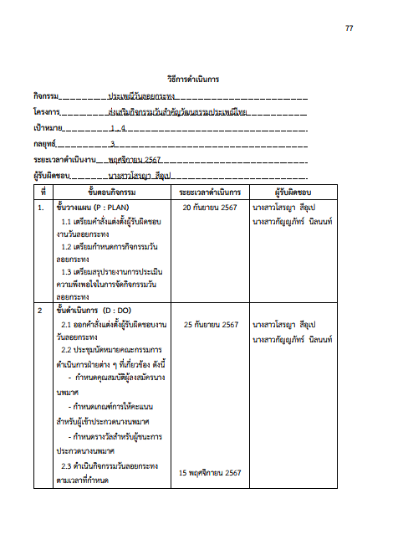

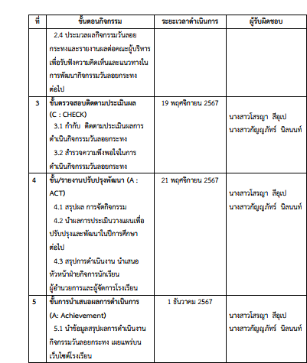

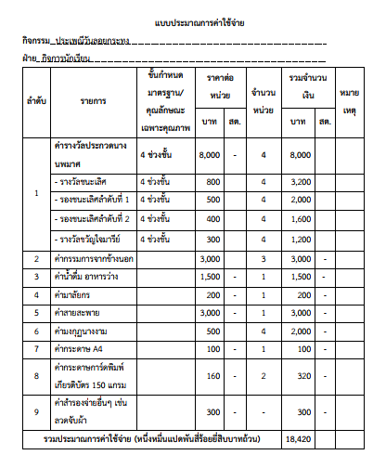

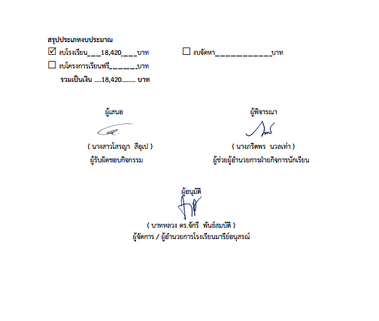

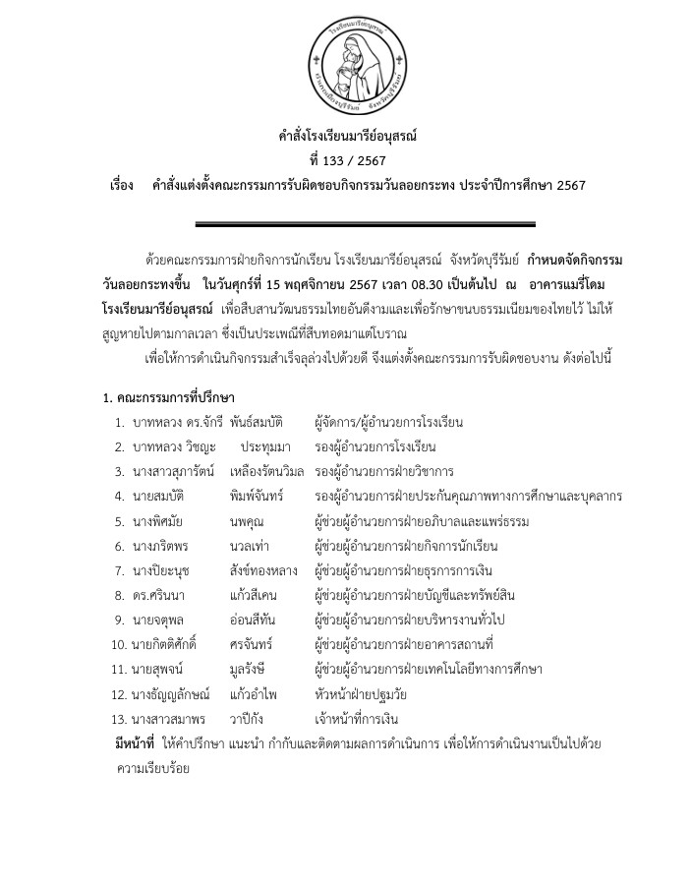

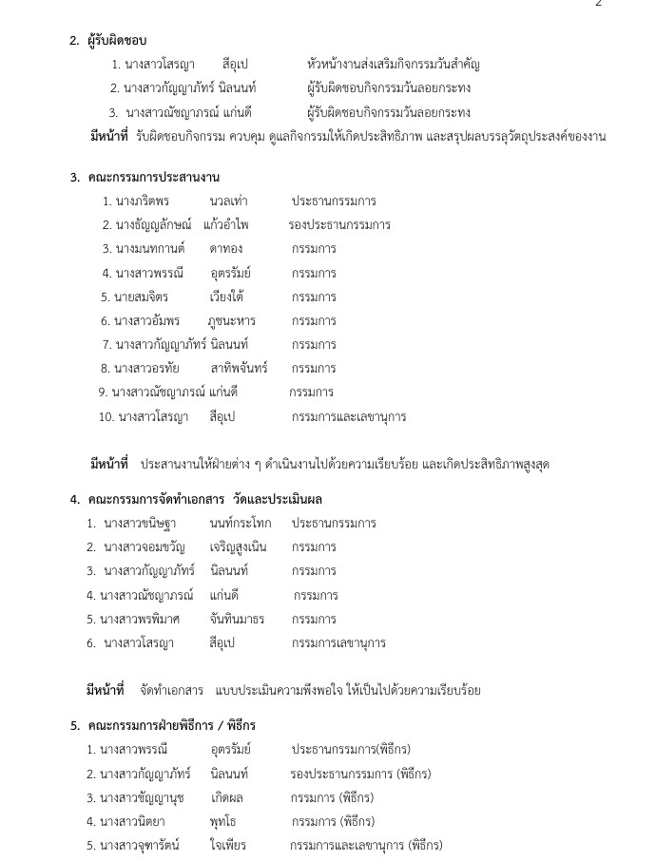

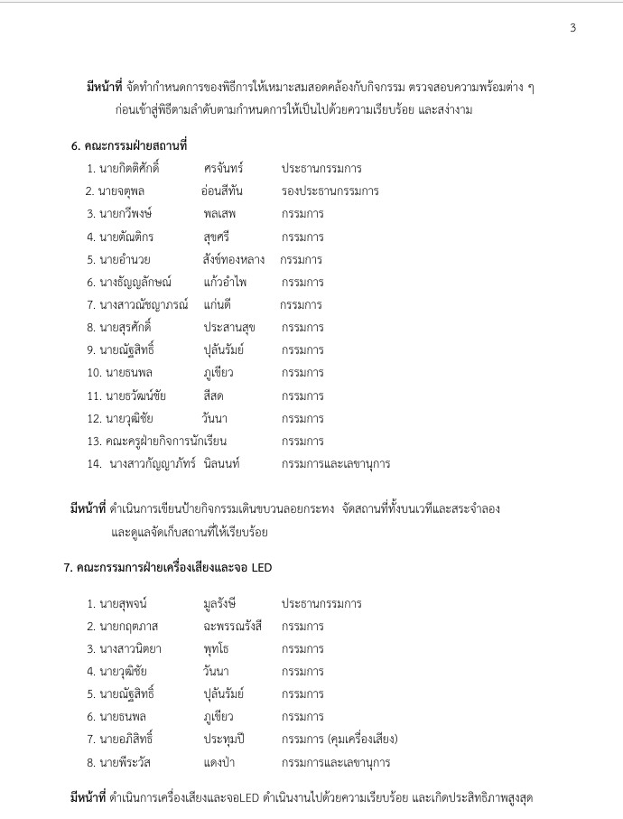

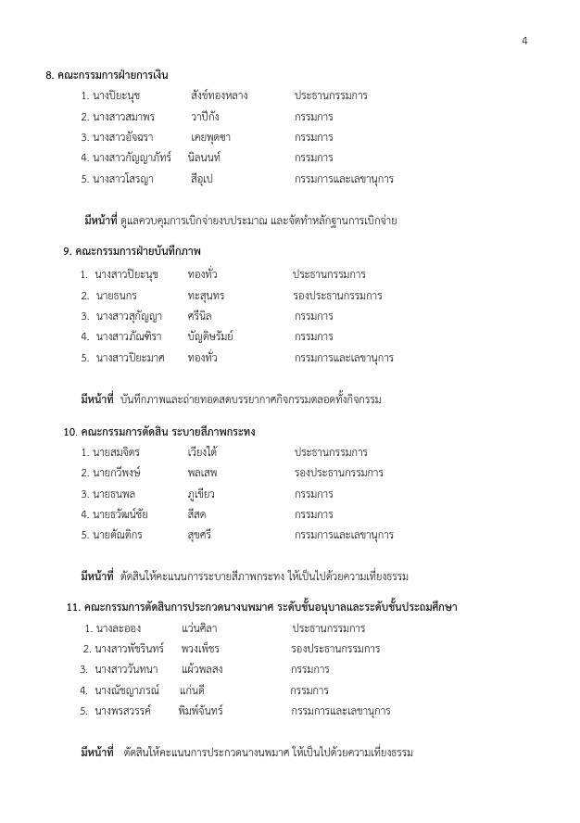

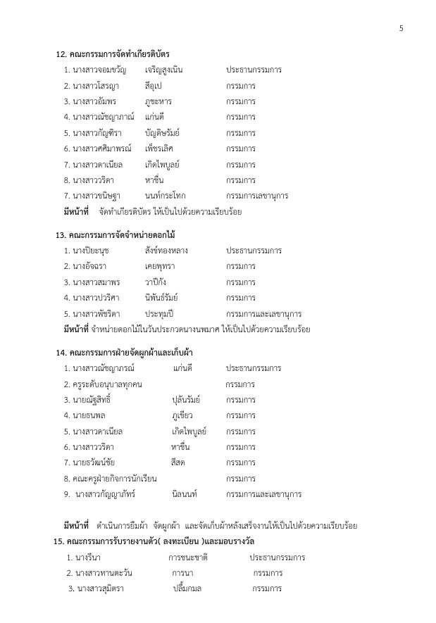

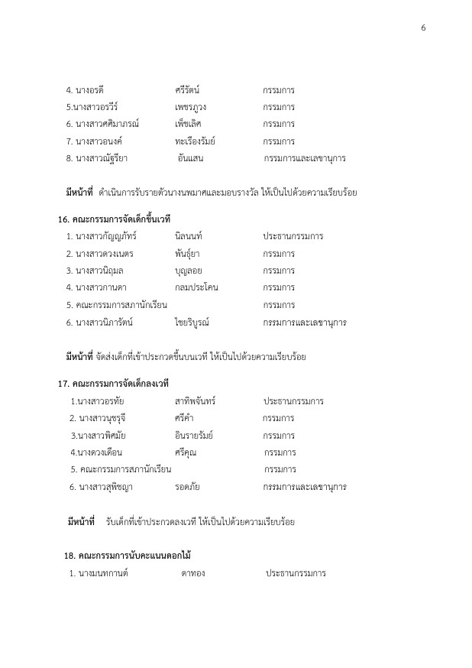

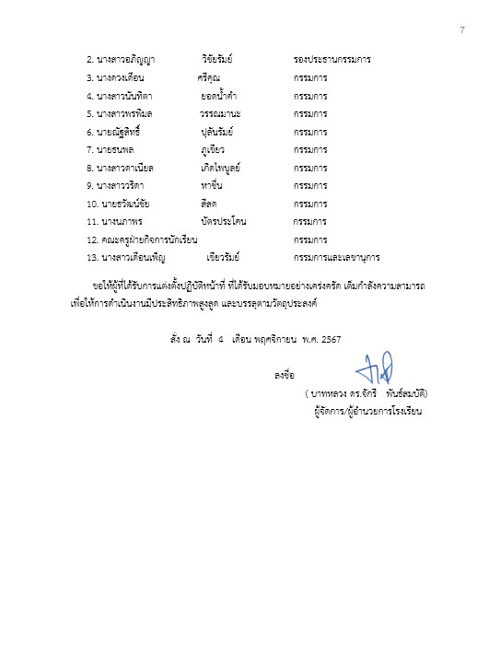

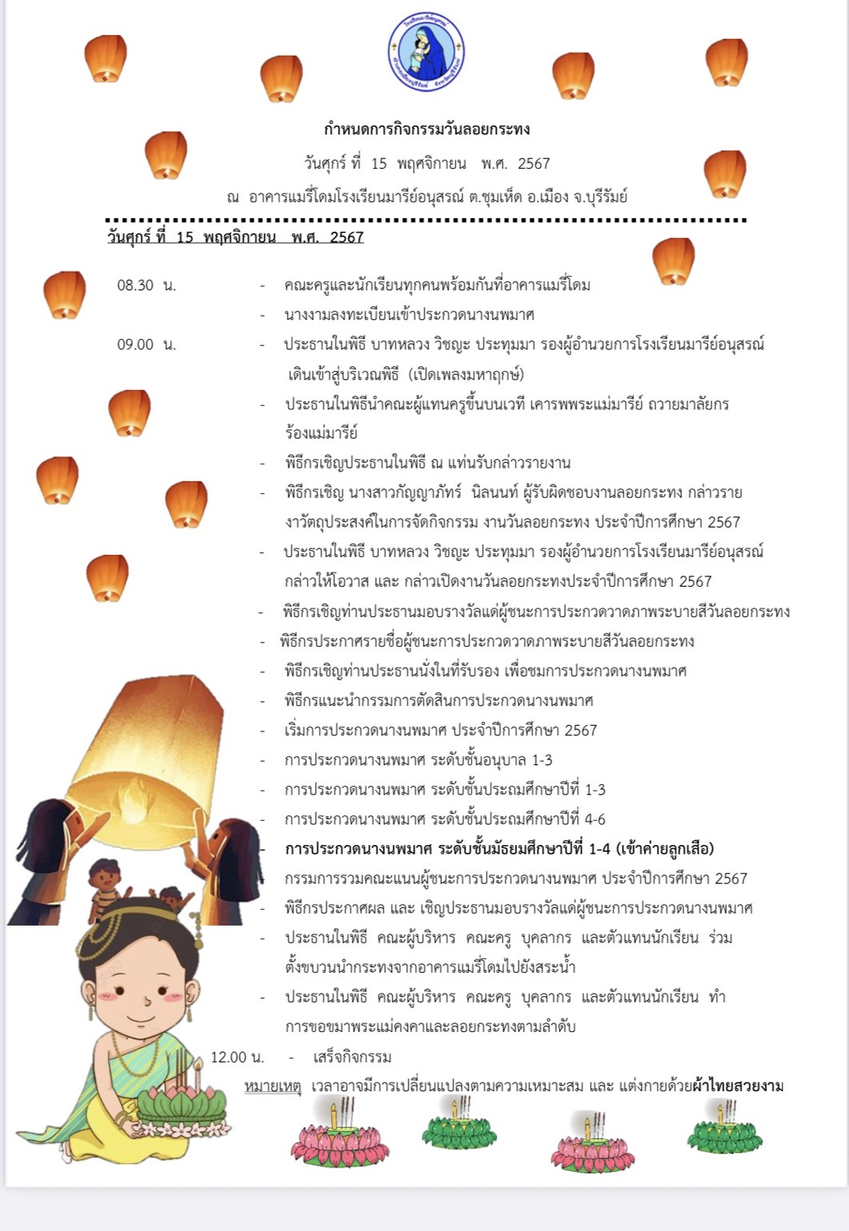

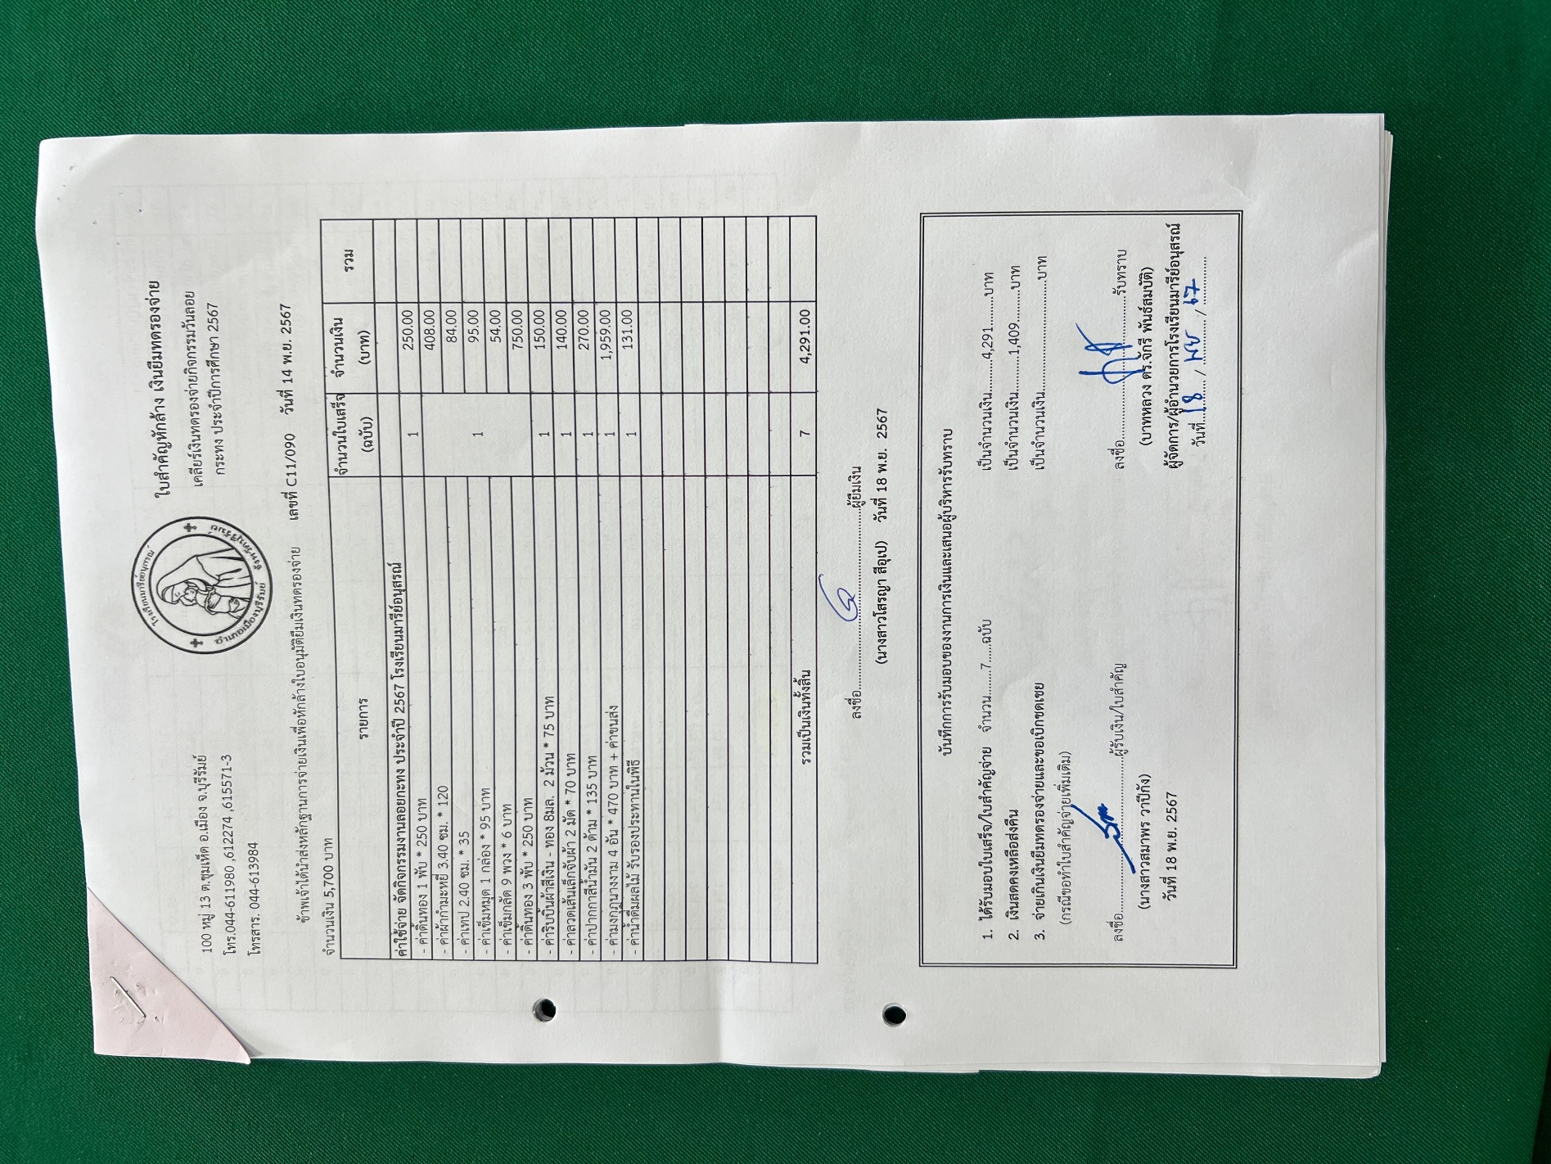

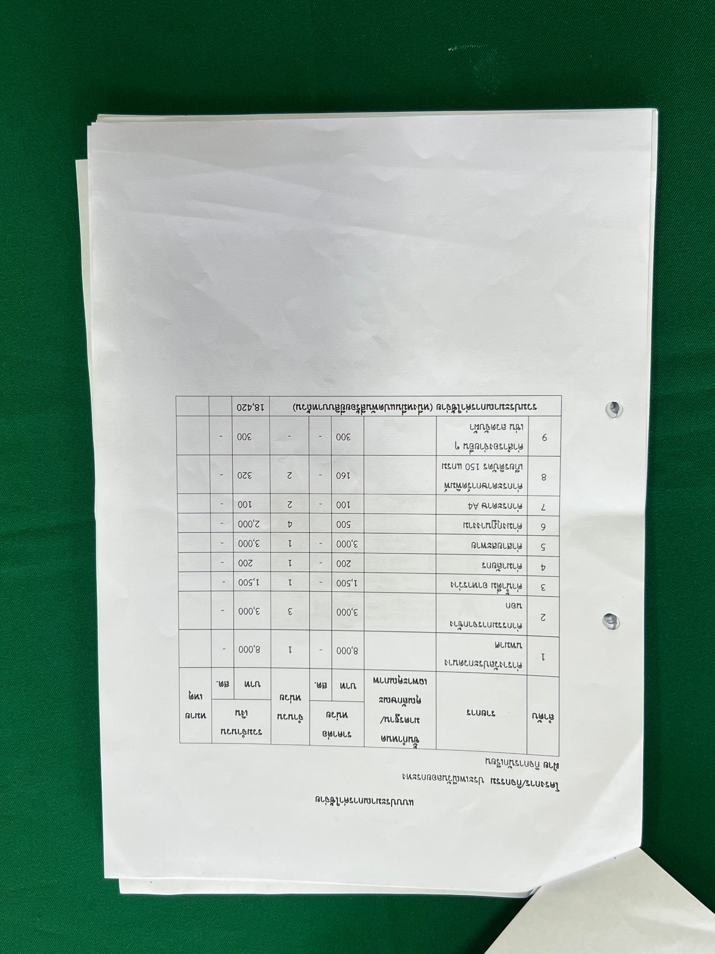

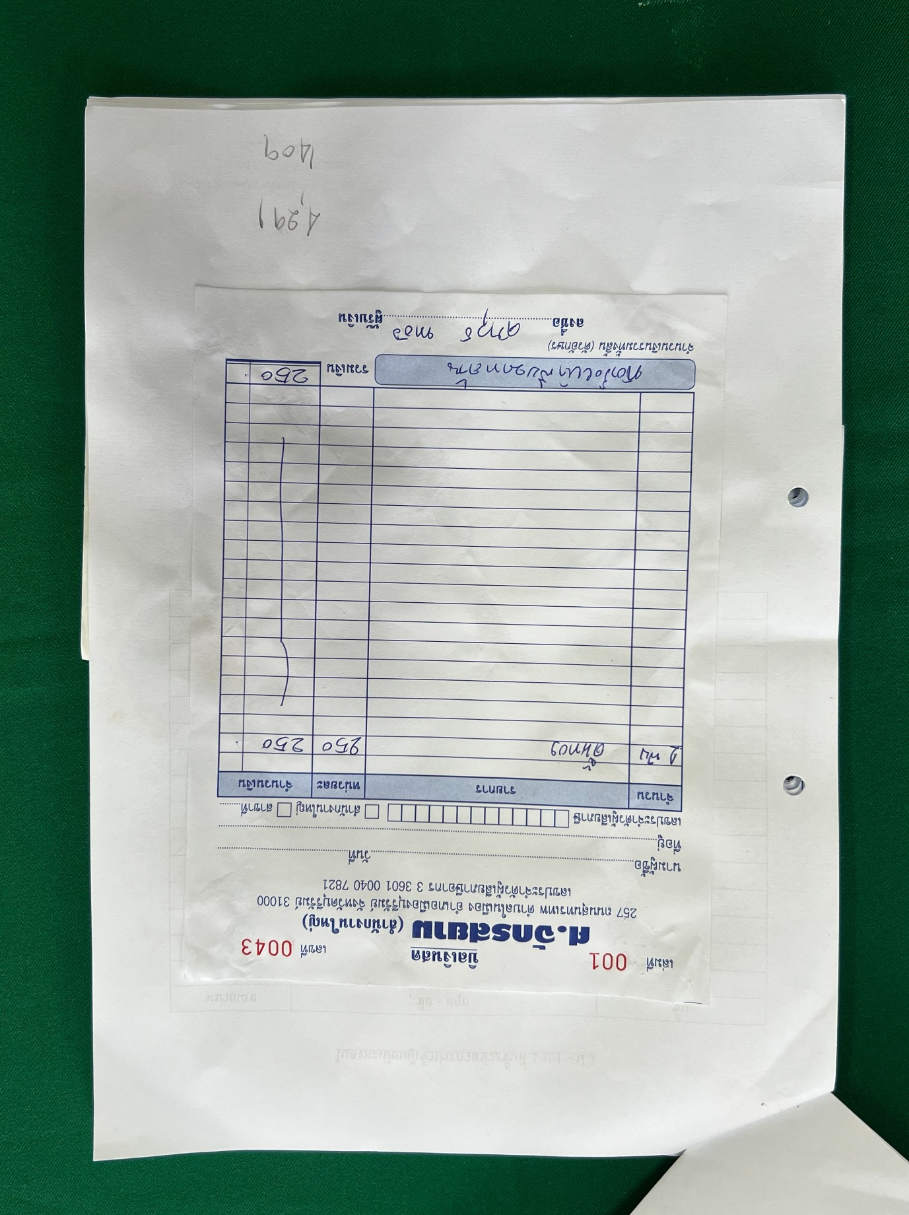

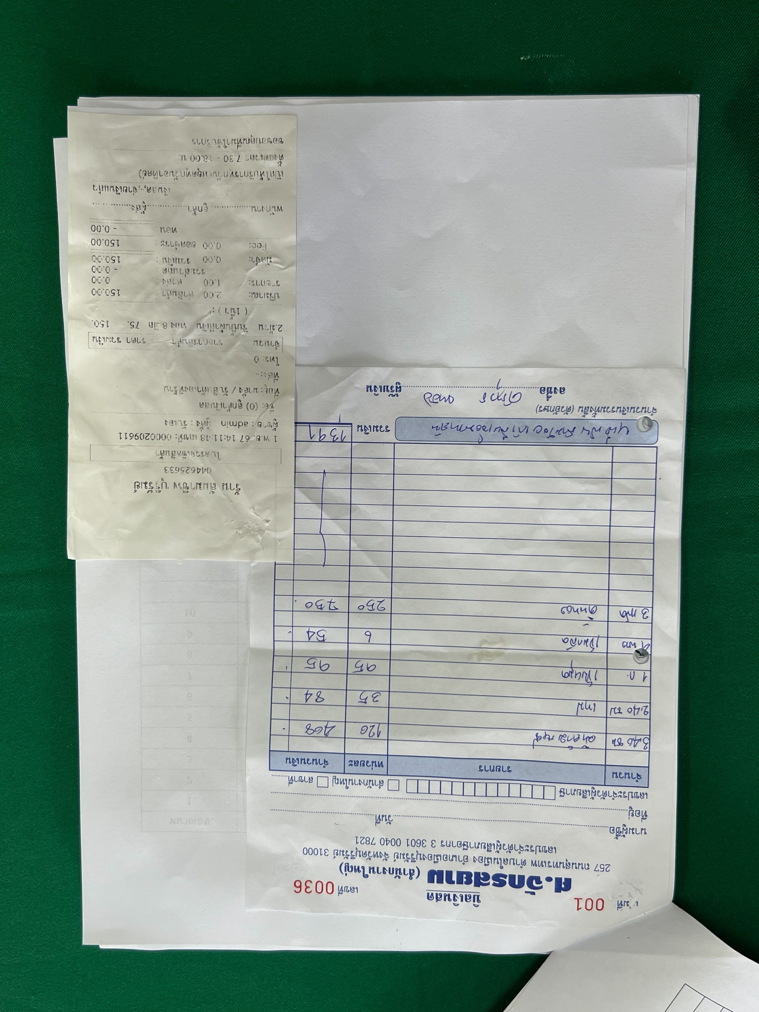

แบบประเมินผล กิจกรรม “ประเพณีไทย งานลอยกระทง ประจำปี 2567”
วันที่ 15 พฤศจิกายน 2567 ณ หอประชุมอเนกประสงค์ (แมรี่โดม)
โรงเรียนมารีย์อนุสรณ์ อำเภอเมือง จังหวัดบุรีรัมย์

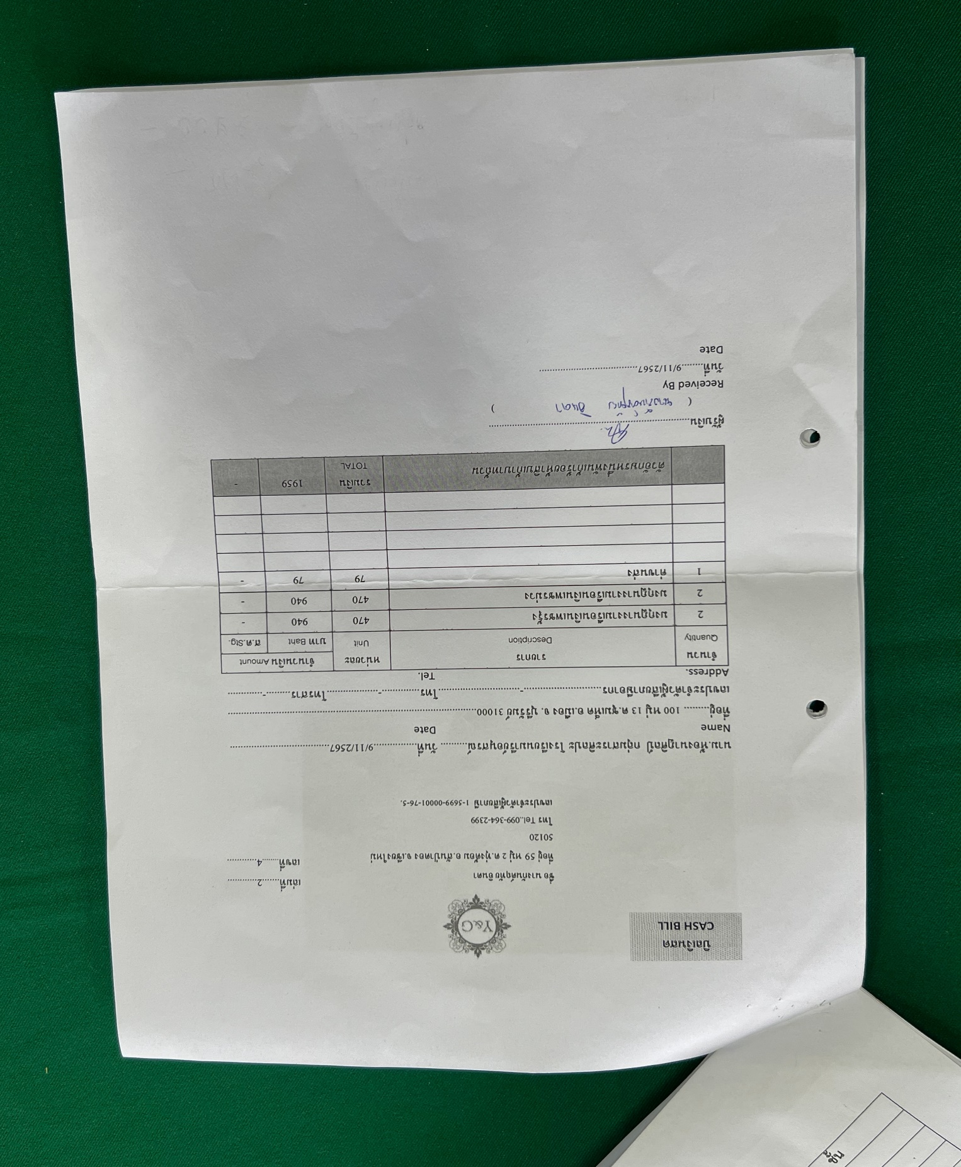

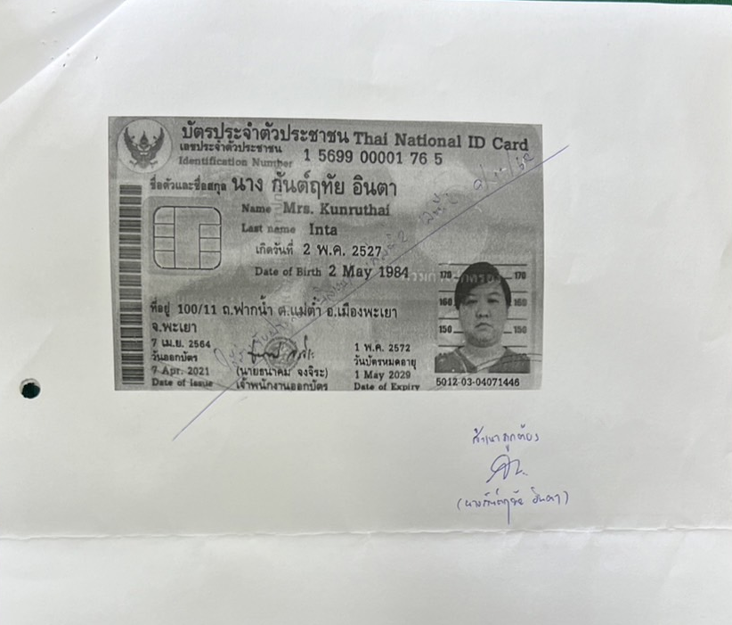

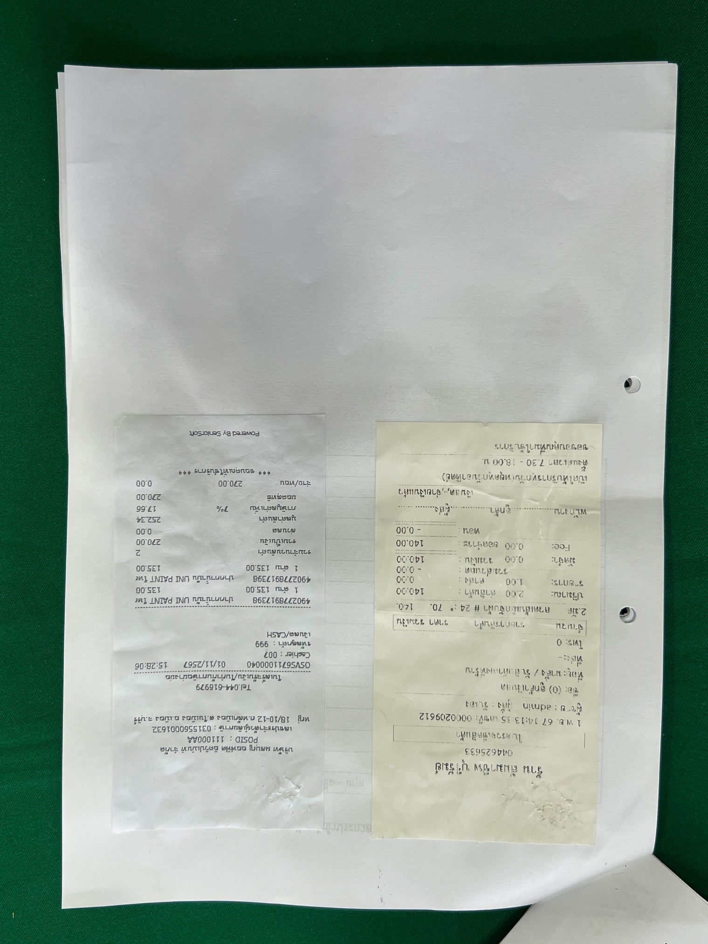

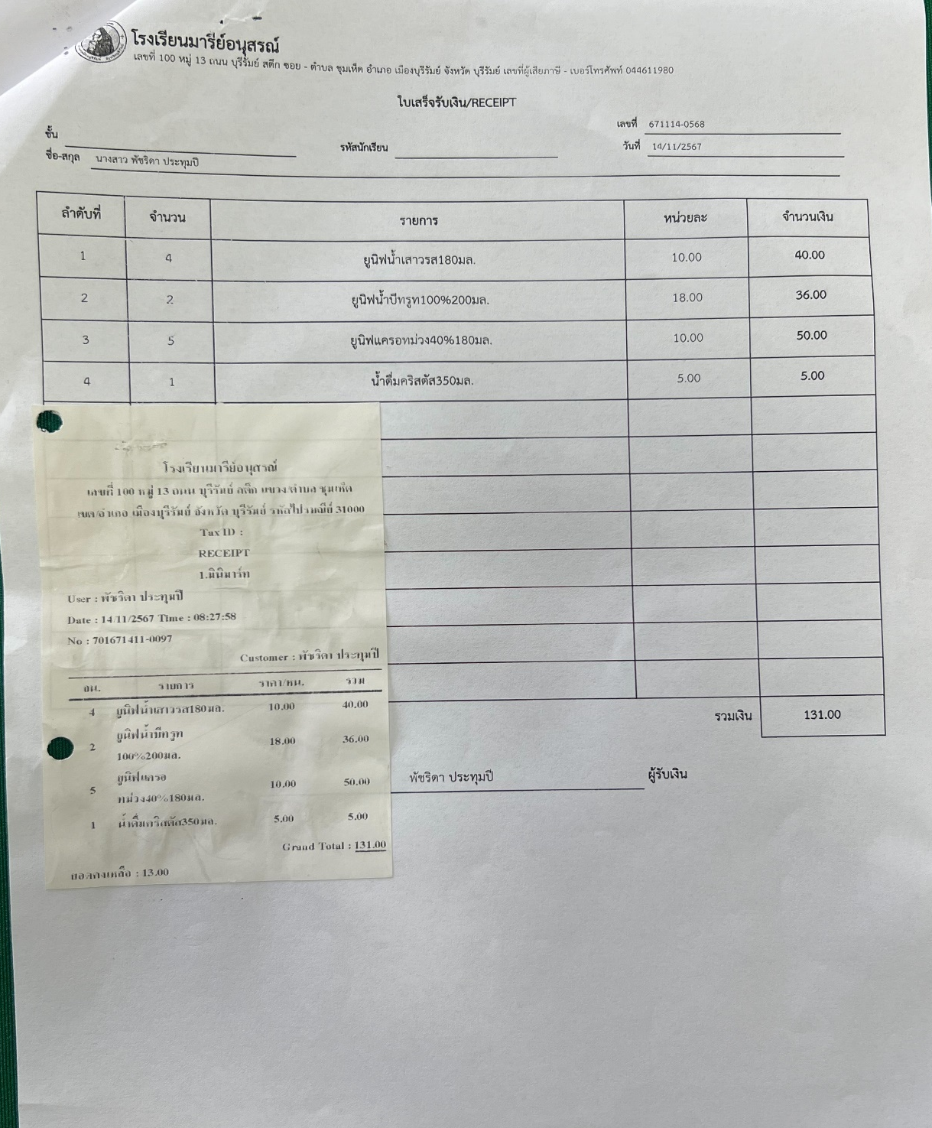

แบบประเมินผล กิจกรรม “ประเพณีไทย งานลอยกระทง ประจำปี 2567”
วันที่ 15 พฤศจิกายน 2567 ณ หอประชุมอเนกประสงค์ (แมรี่โดม)
โรงเรียนมารีย์อนุสรณ์ อำเภอเมือง จังหวัดบุรีรัมย
ส่วนที่ 1 ข้อมูลทั่วไป
- เพศ 1. ชาย 2. หญิง
- ระดับการศึกษา
□1.ระดับชั้นประถมศึกษาปี่ที่ 1 – 3 □2.ระดับชั้นประถมศึกษาปีที่ 4 – 6
□3.ระดับชั้นมัธยมศึกษาปีที่ 1 – 3 □4.ระดับชั้นมัธยมศึกษาปีที่ 4 – 6
□4. สูงกว่า ระดับชั้นมัธยมศึกษาปีที่ 6
- สถานภาพ
1. นักเรียน 2. ผู้บริหาร / ครู / บุคลากร
3. ประชาชนทั่วไป

ส่วนที่ 2 ความพึงพอใจเกี่ยวกับการจัดงาน
ประเด็นคำถาม | ความพึงพอใจ
ประเด็นคำถาม | มากที่สุด | มาก | ปานกลาง | น้อย | น้อยที่สุด
1. การประชาสัมพันธ์/การสร้างแรงจูงใจให้อยากเข้าร่วมงาน
2. รูปแบบและลักษณะการจัดงาน
3. ความน่าสนใจของกิจกรรม
4. ระบบแสง สี เสียง ภายในบริเวณการจัดงาน
5. การอำนวยความสะดวกในด้านต่างๆ อย่างเต็มที่และทั่วถึงของผู้จัดงาน
6. สถานที่ในการจัดงาน
7. การประเมินผลการจัดงานโดยรวม
ข้อเสนอแนะเพิ่มเติม
1……………………………………...………………………………………………………………………………………
2……………………………………...………………………………………………………………………………………
3………………………………………………………………………………………………………………………………

***ขอขอบคุณทุกท่านที่ให้ความกรุณาให้ข้อมูลที่เป็นประโยชน์***

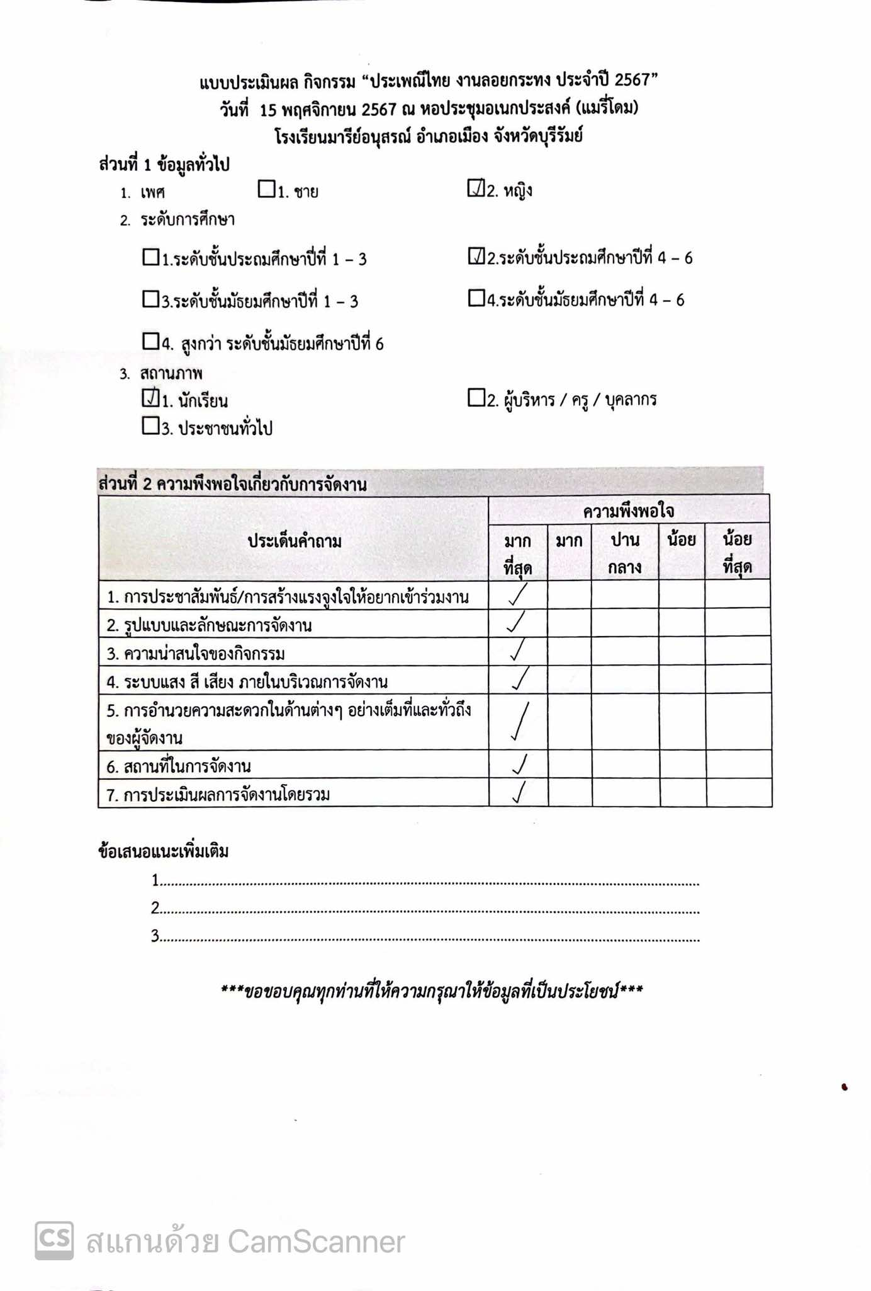

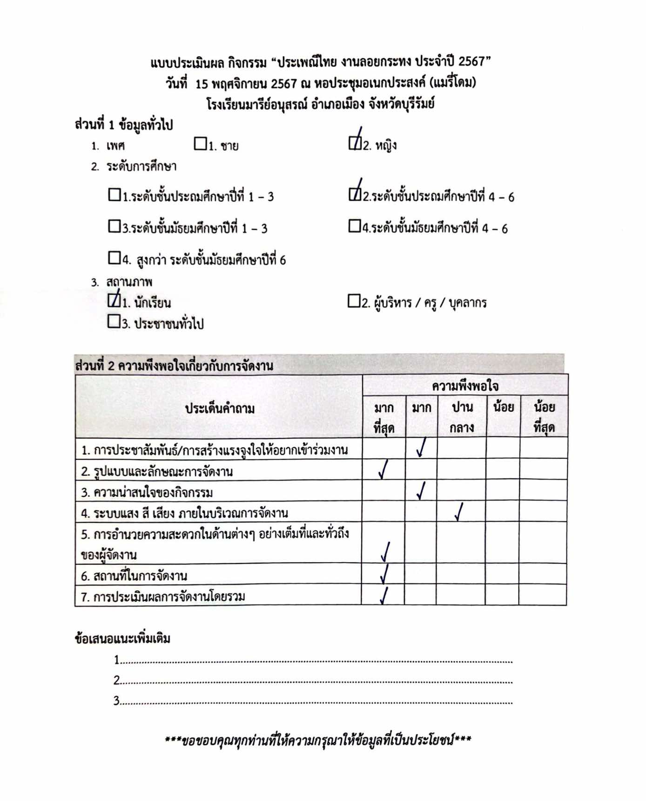

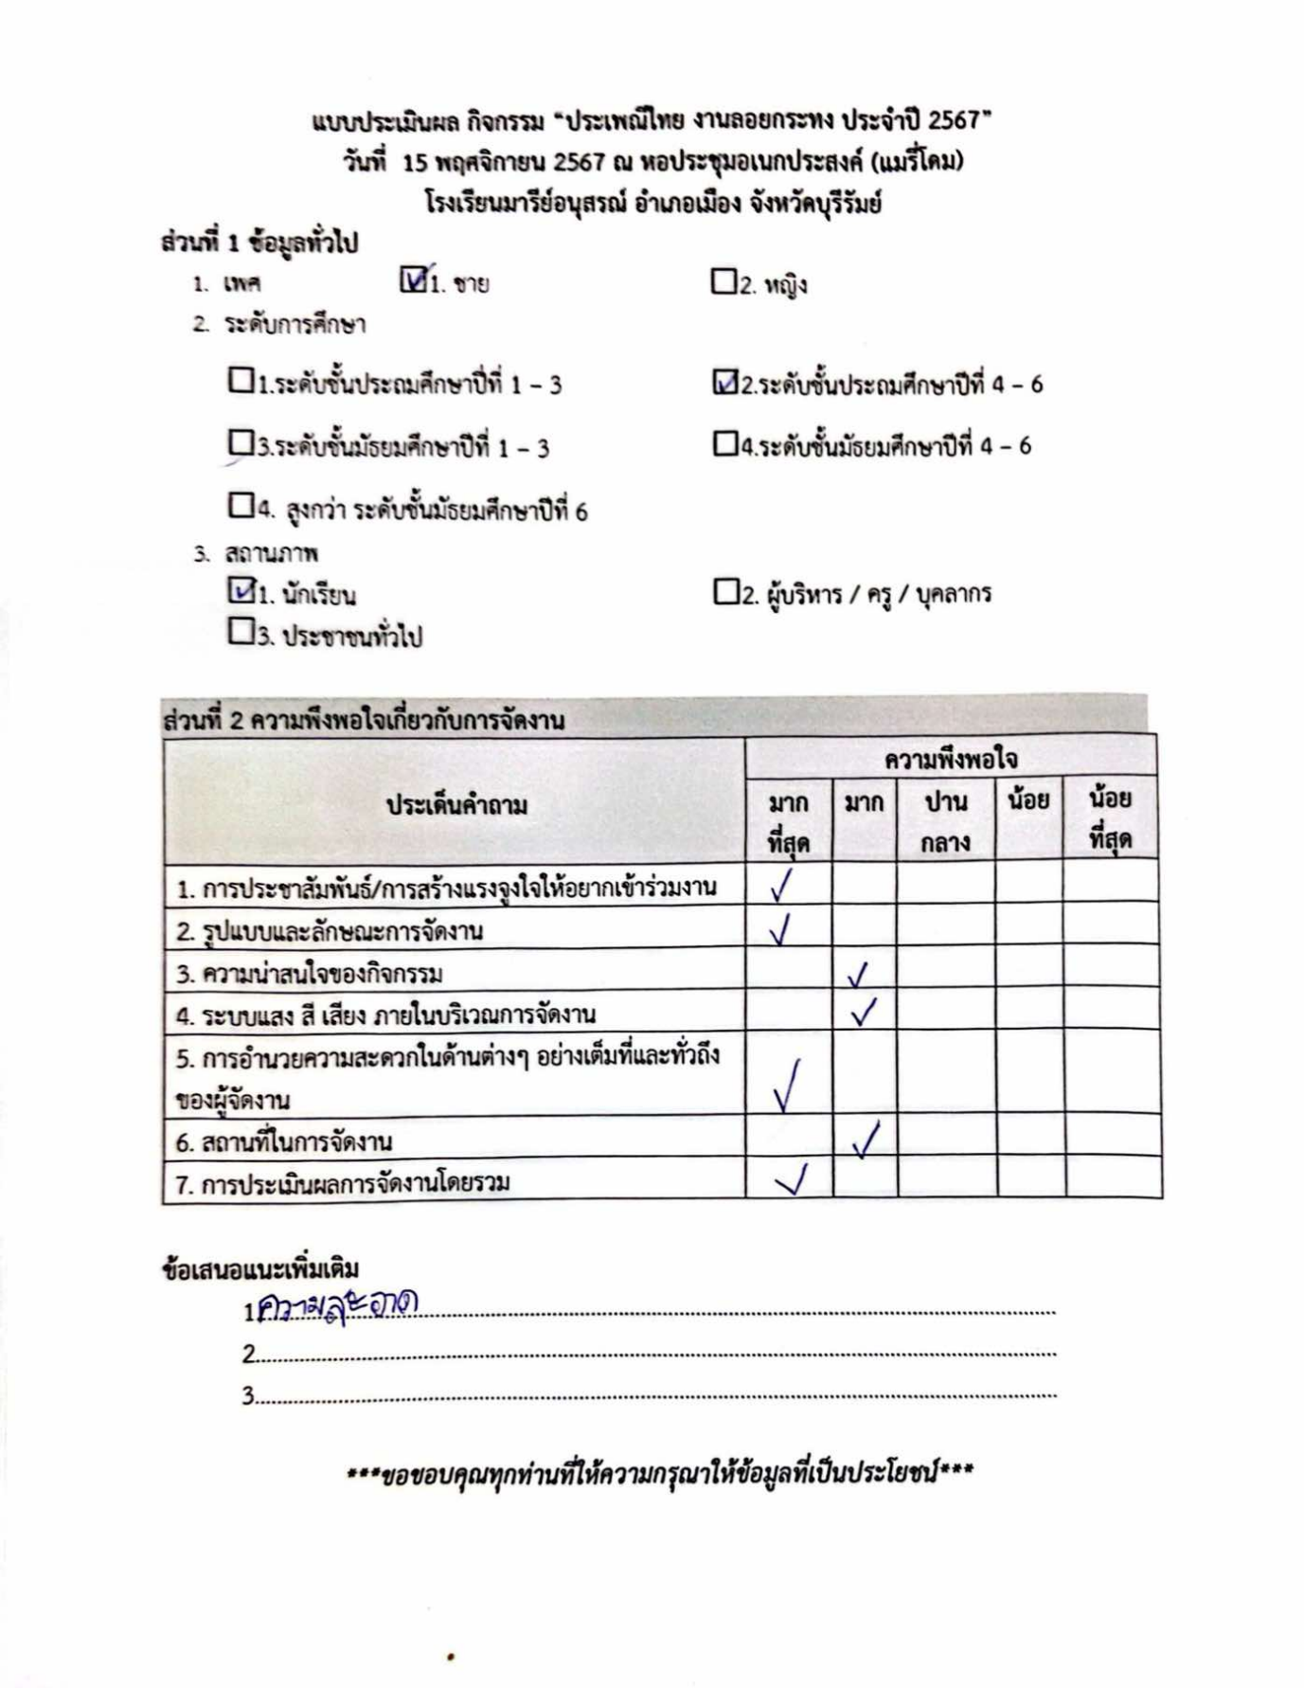

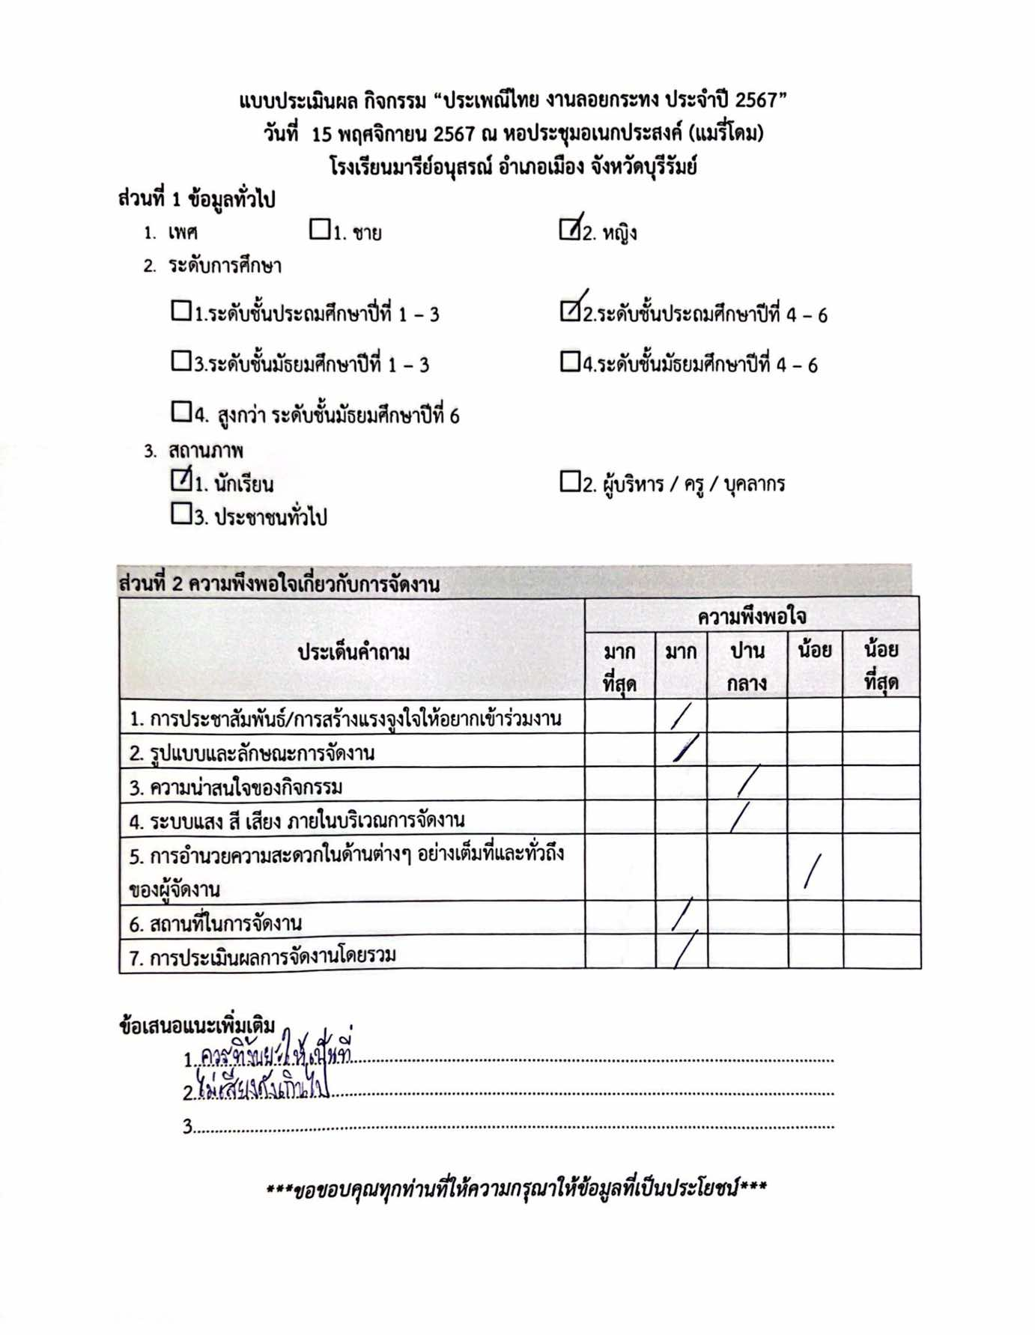
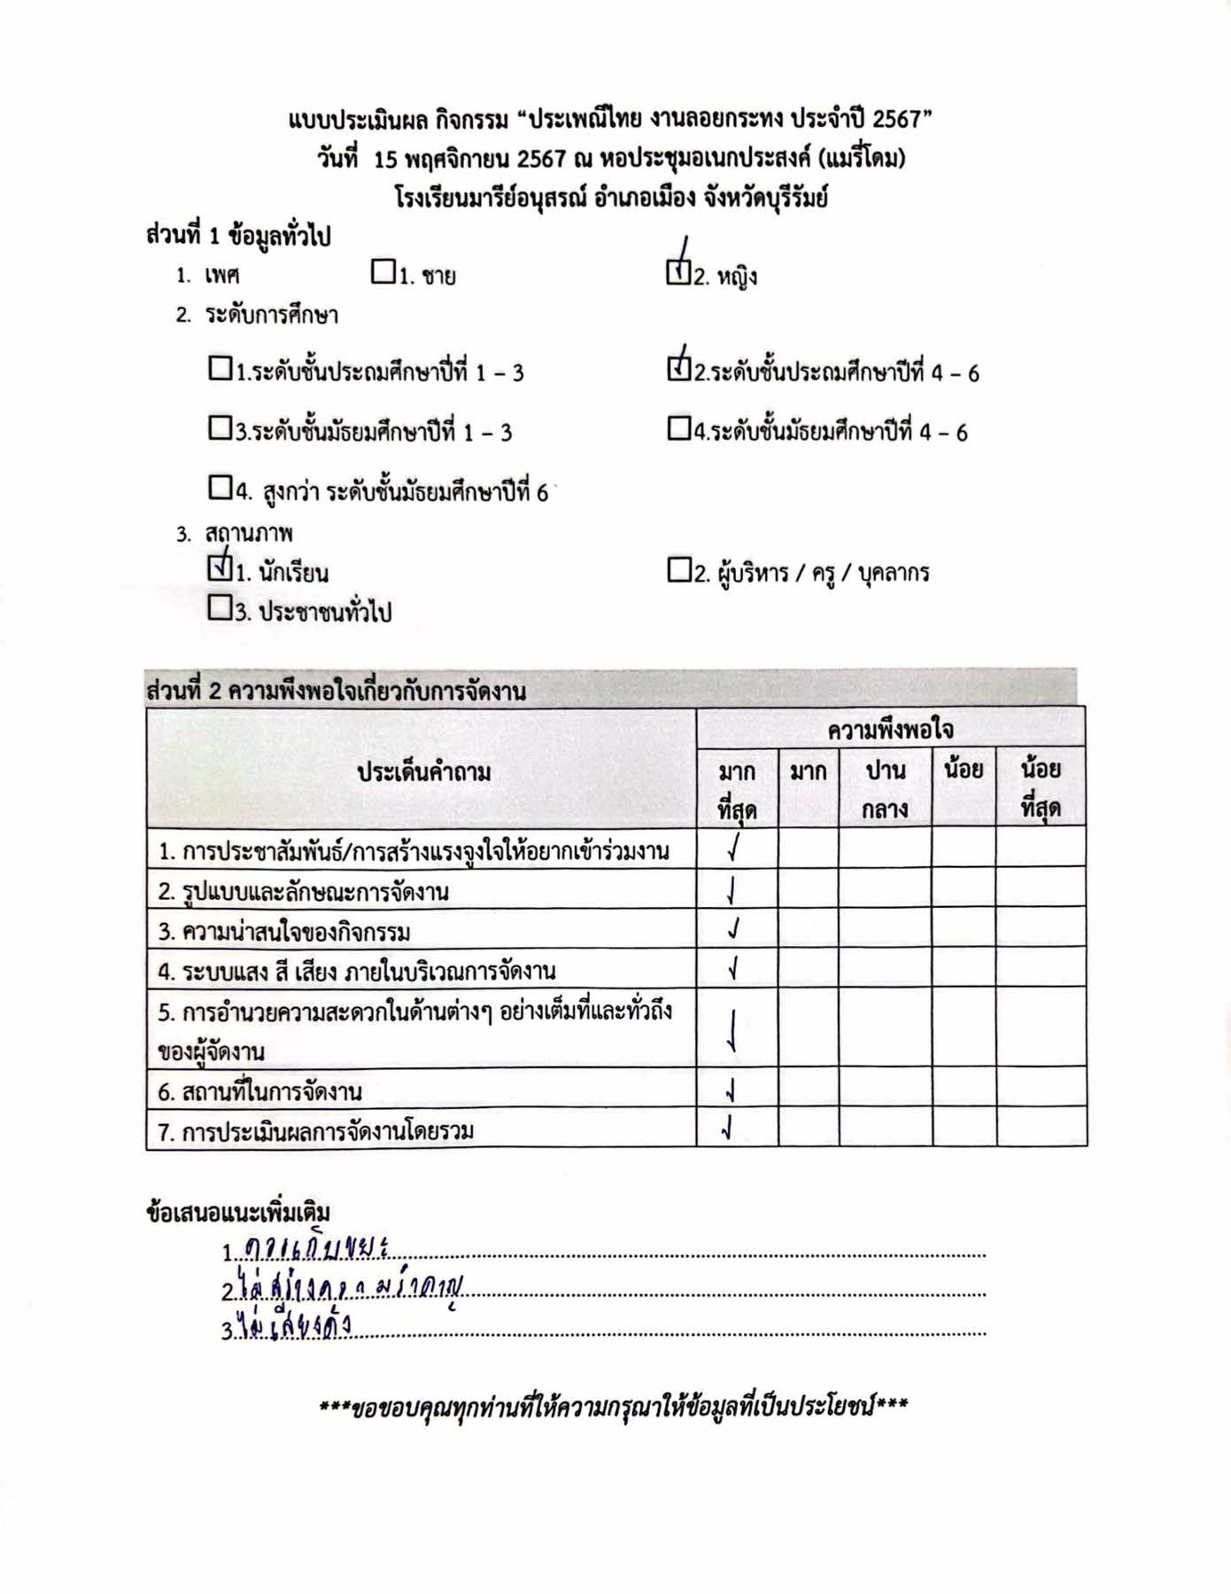

ประมวลภาพกิจกรรม

ภาพการประกวดนางนพมาศประจำปีการศึกษา 2567

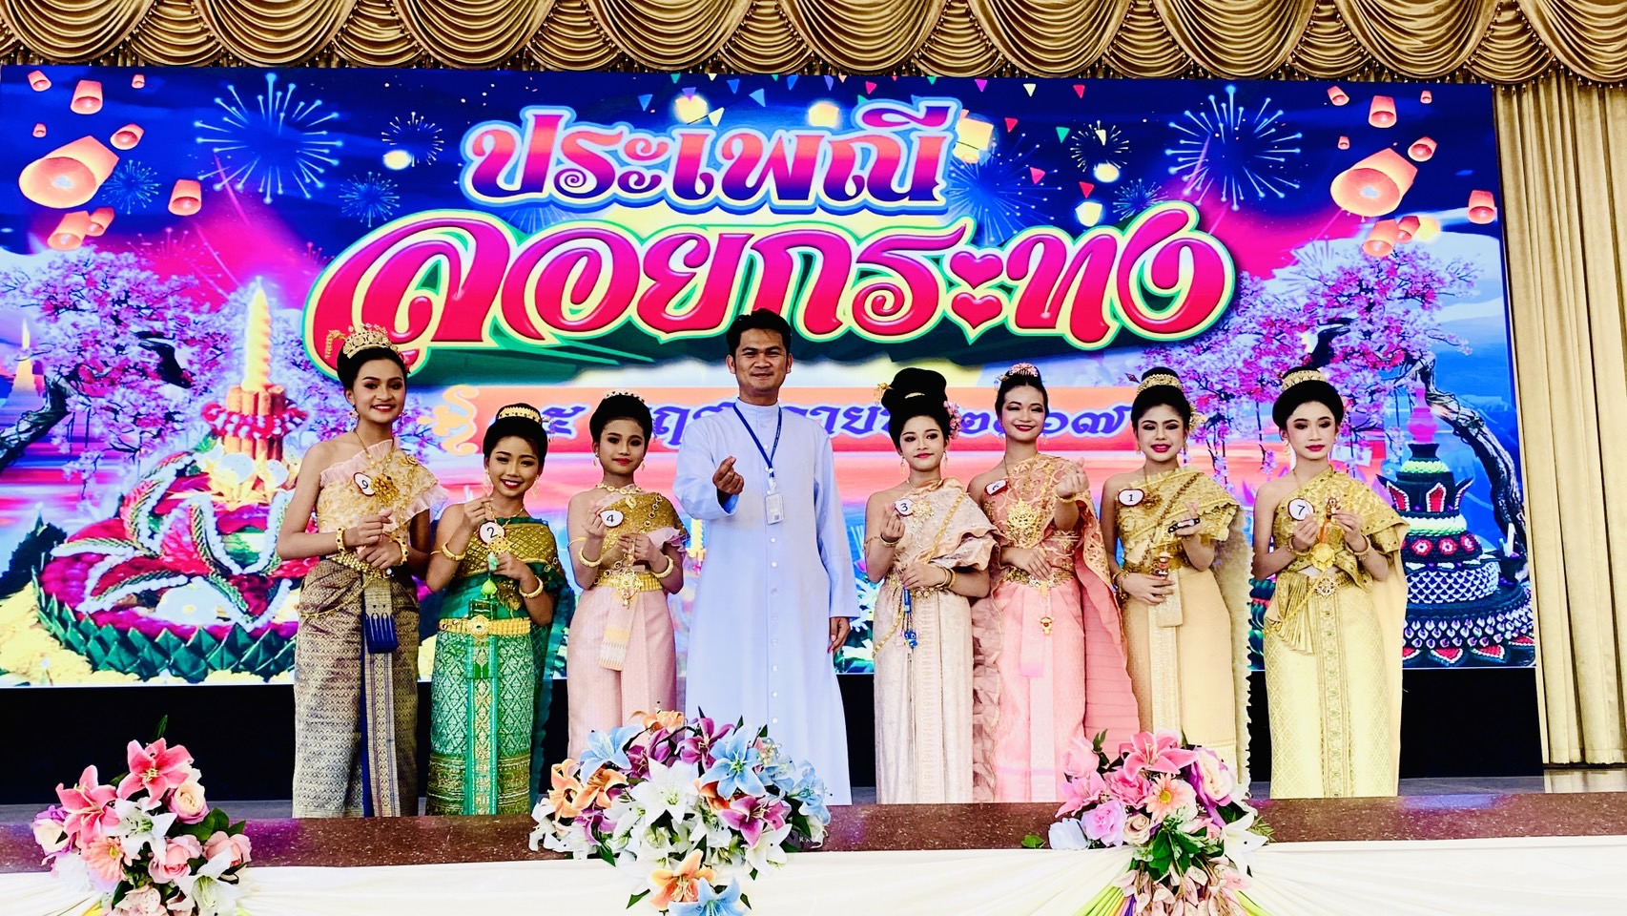

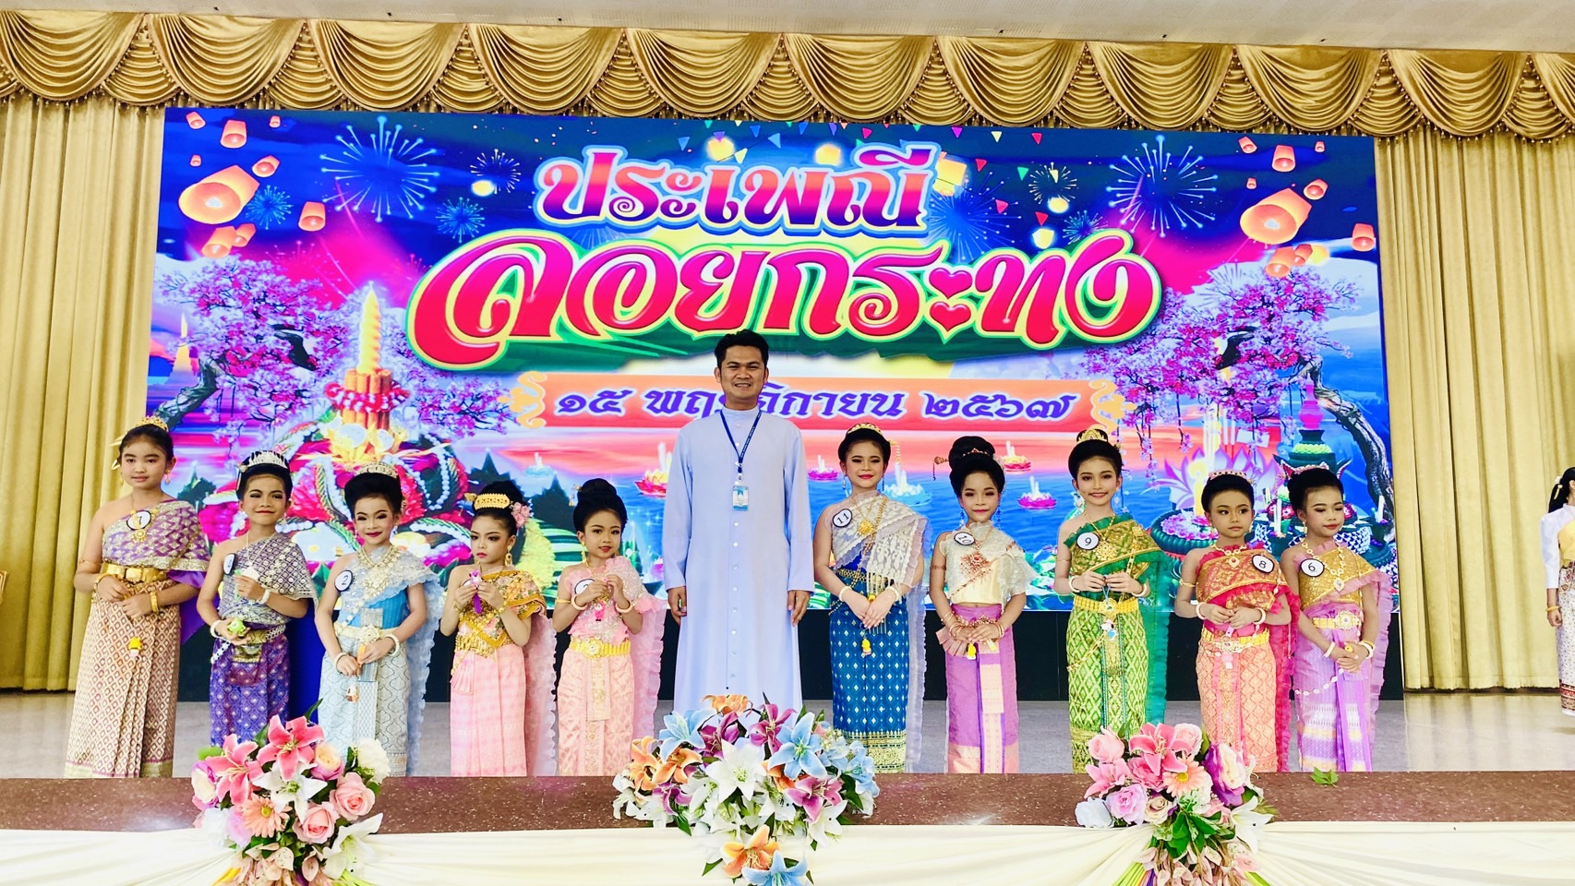

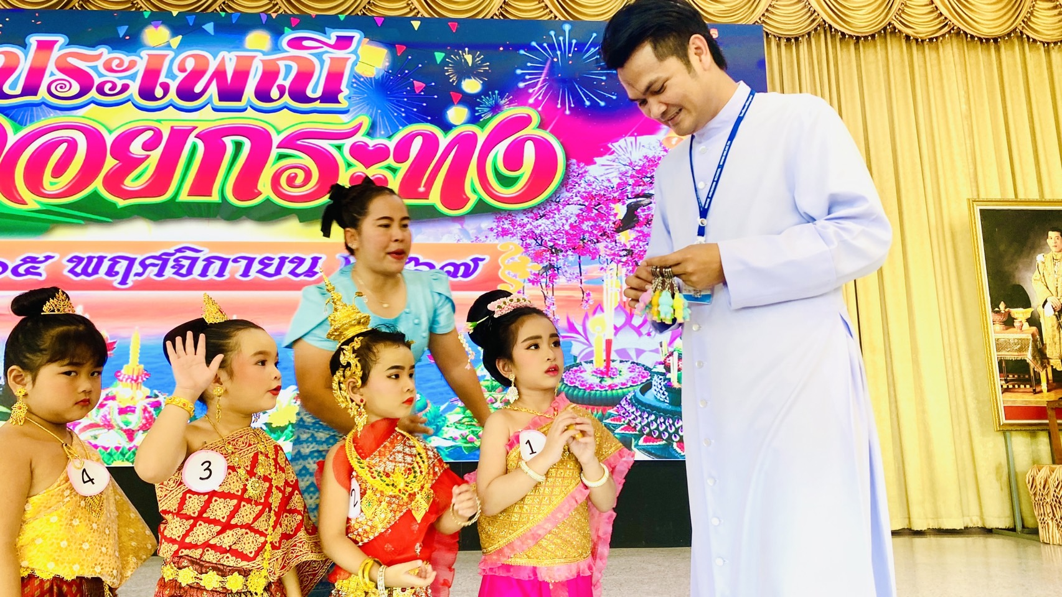

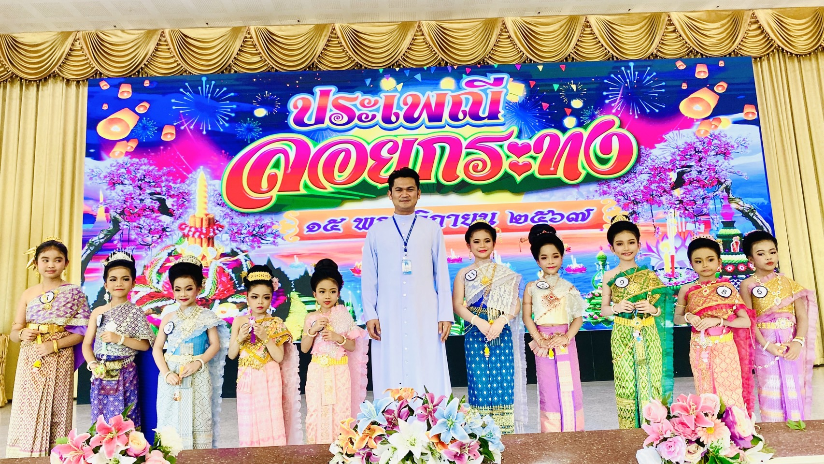

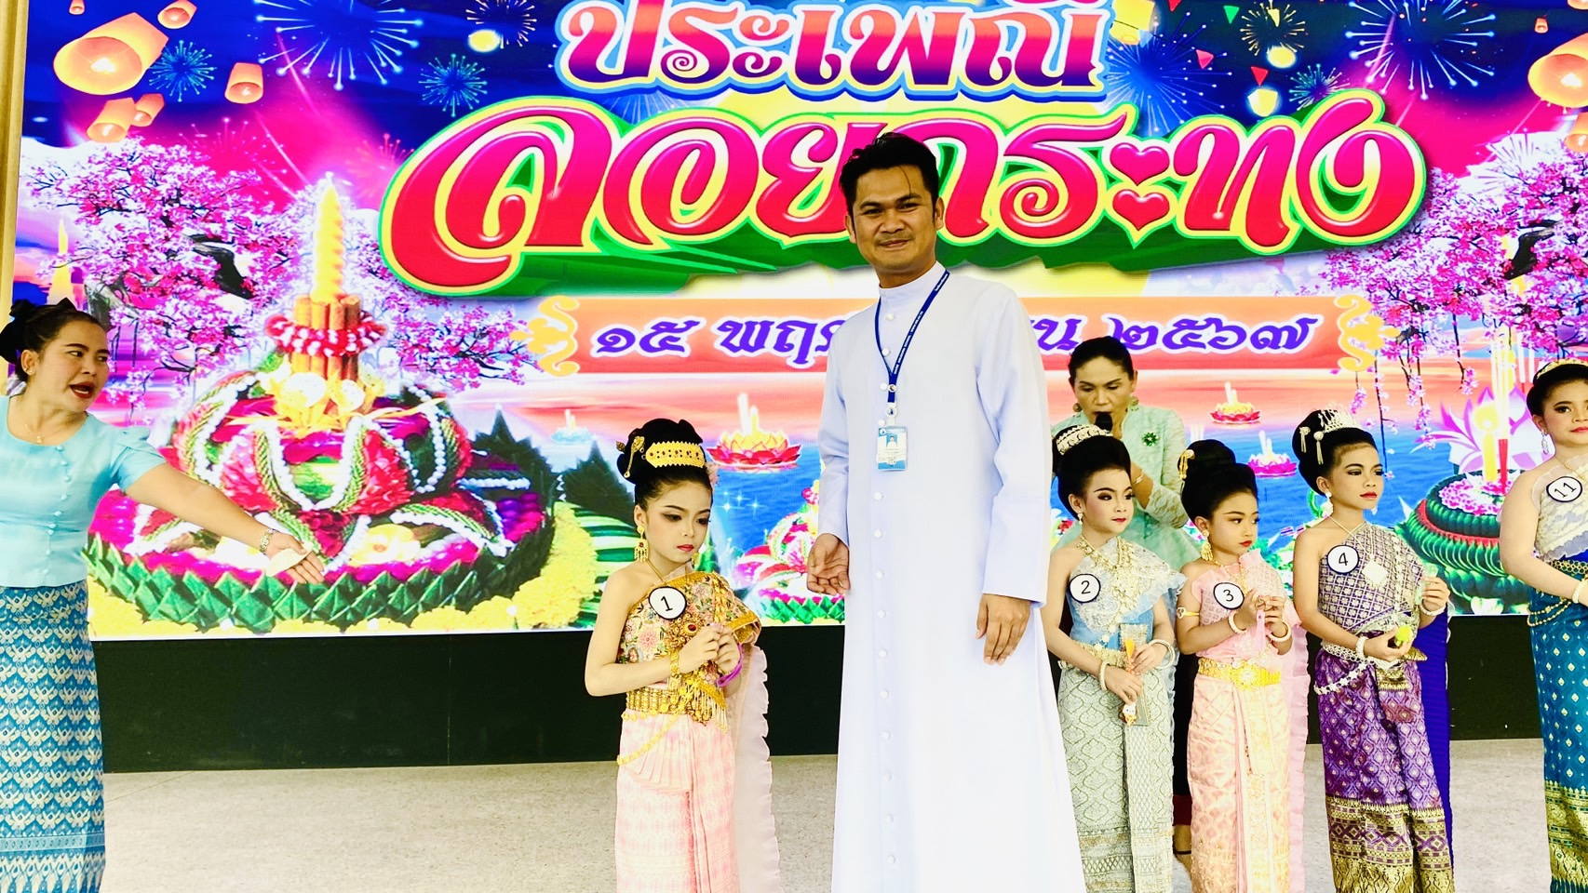

ภาพบรรยากาศการขายดอกไม้
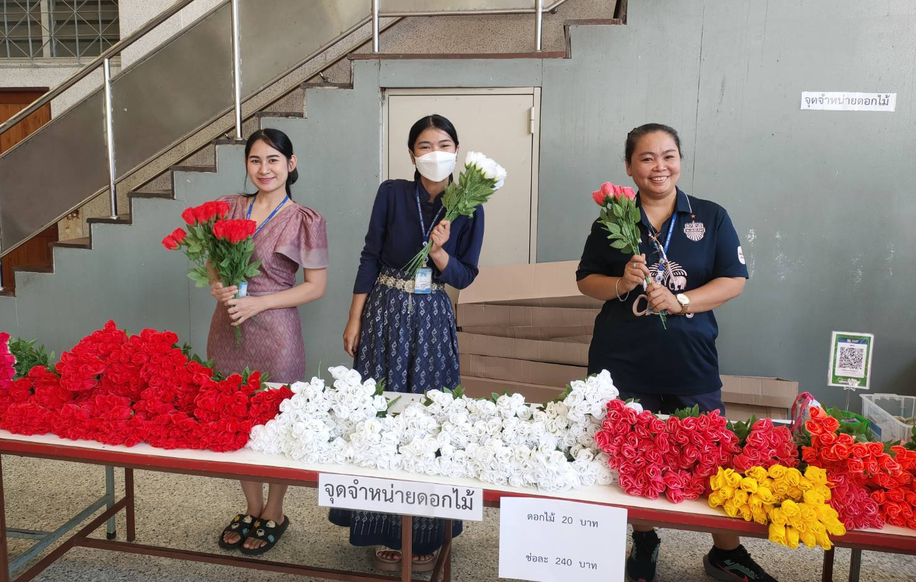

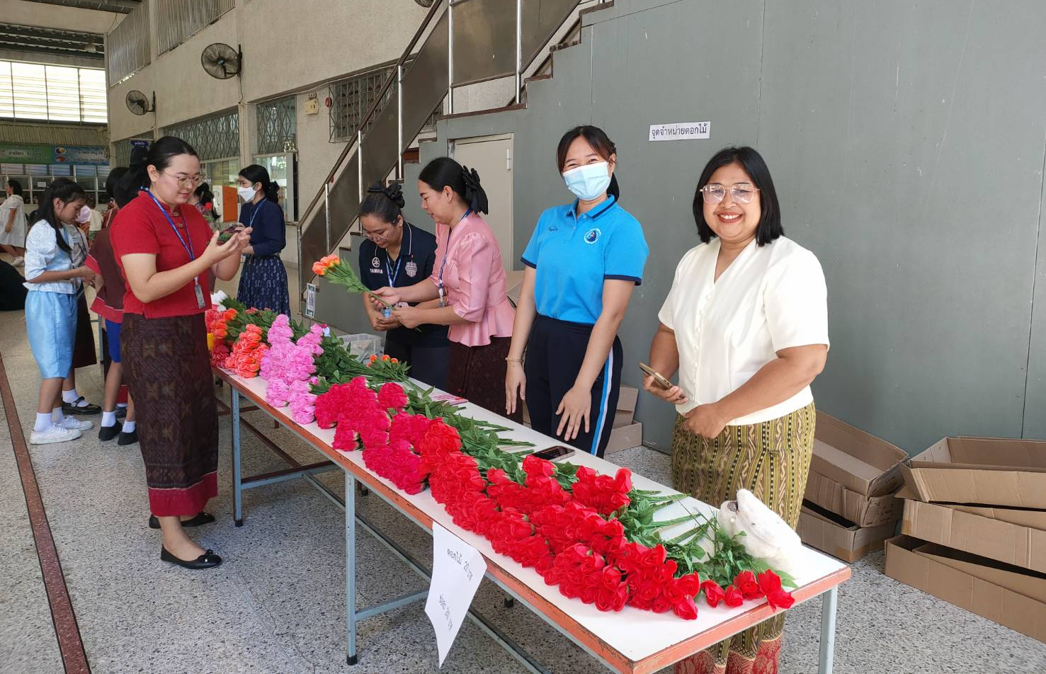

ภาพบรรยากาศการทำกระทง

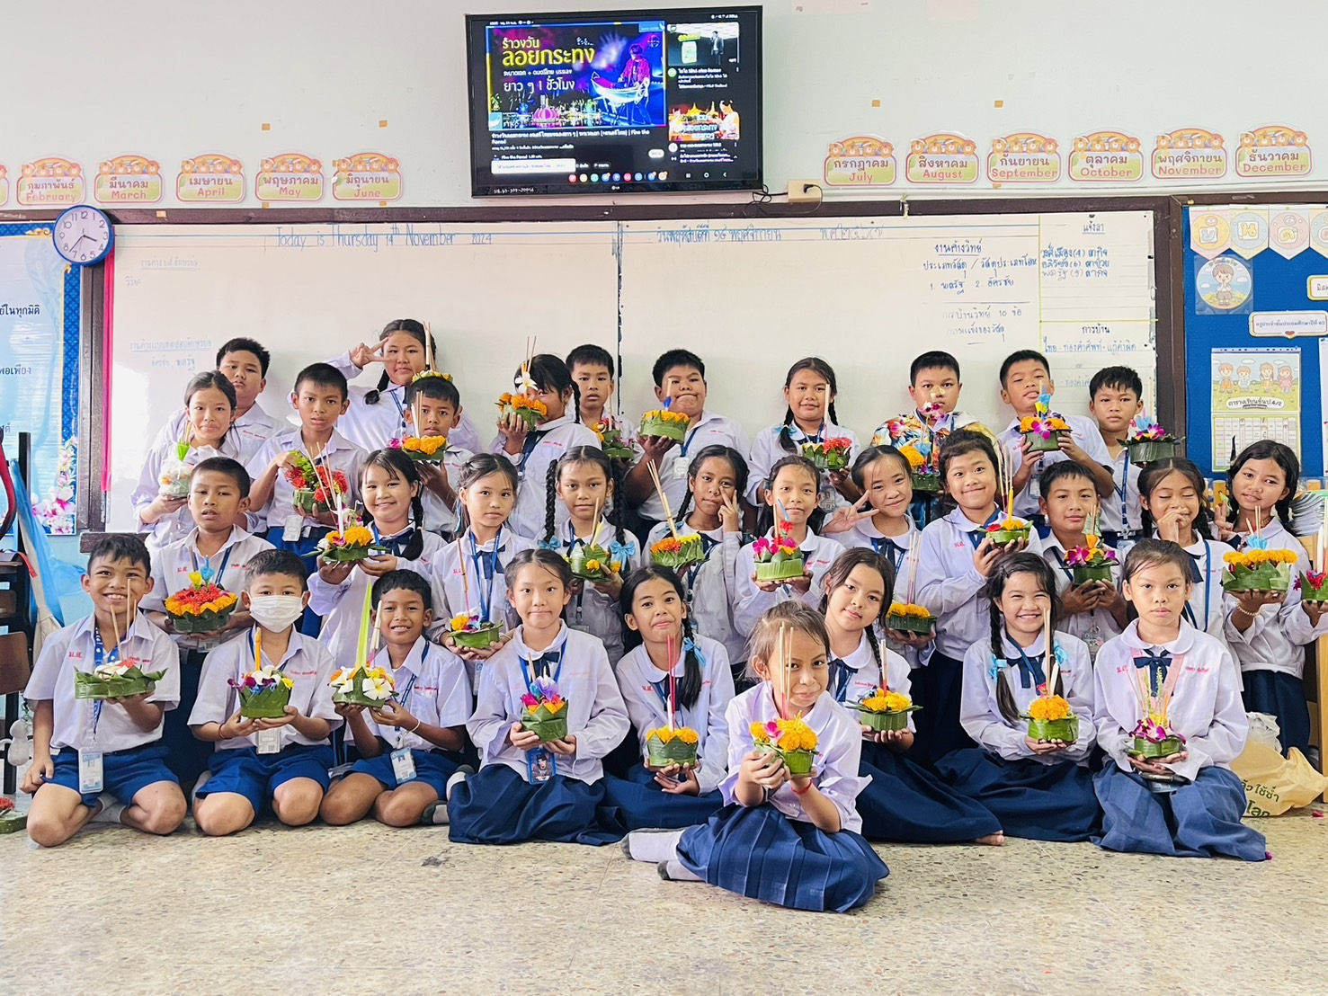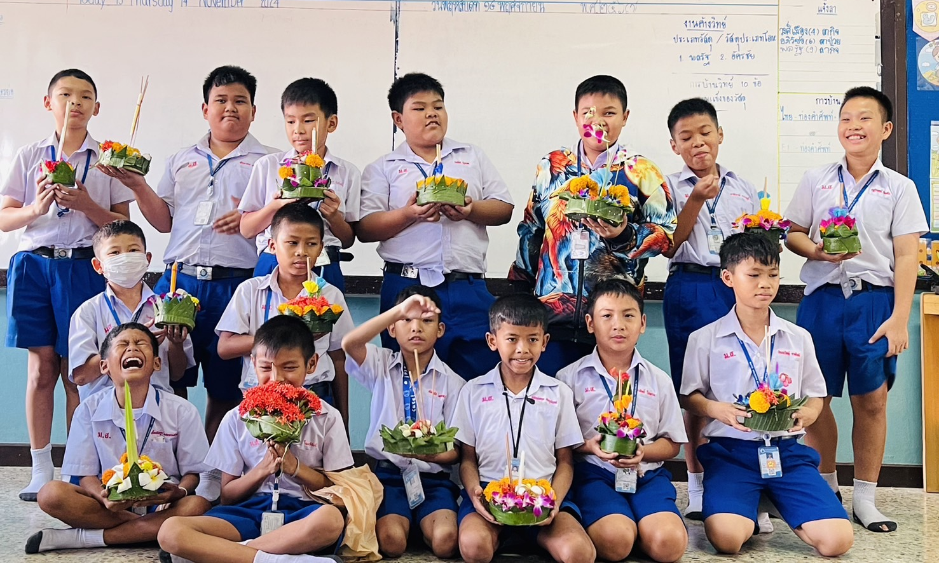

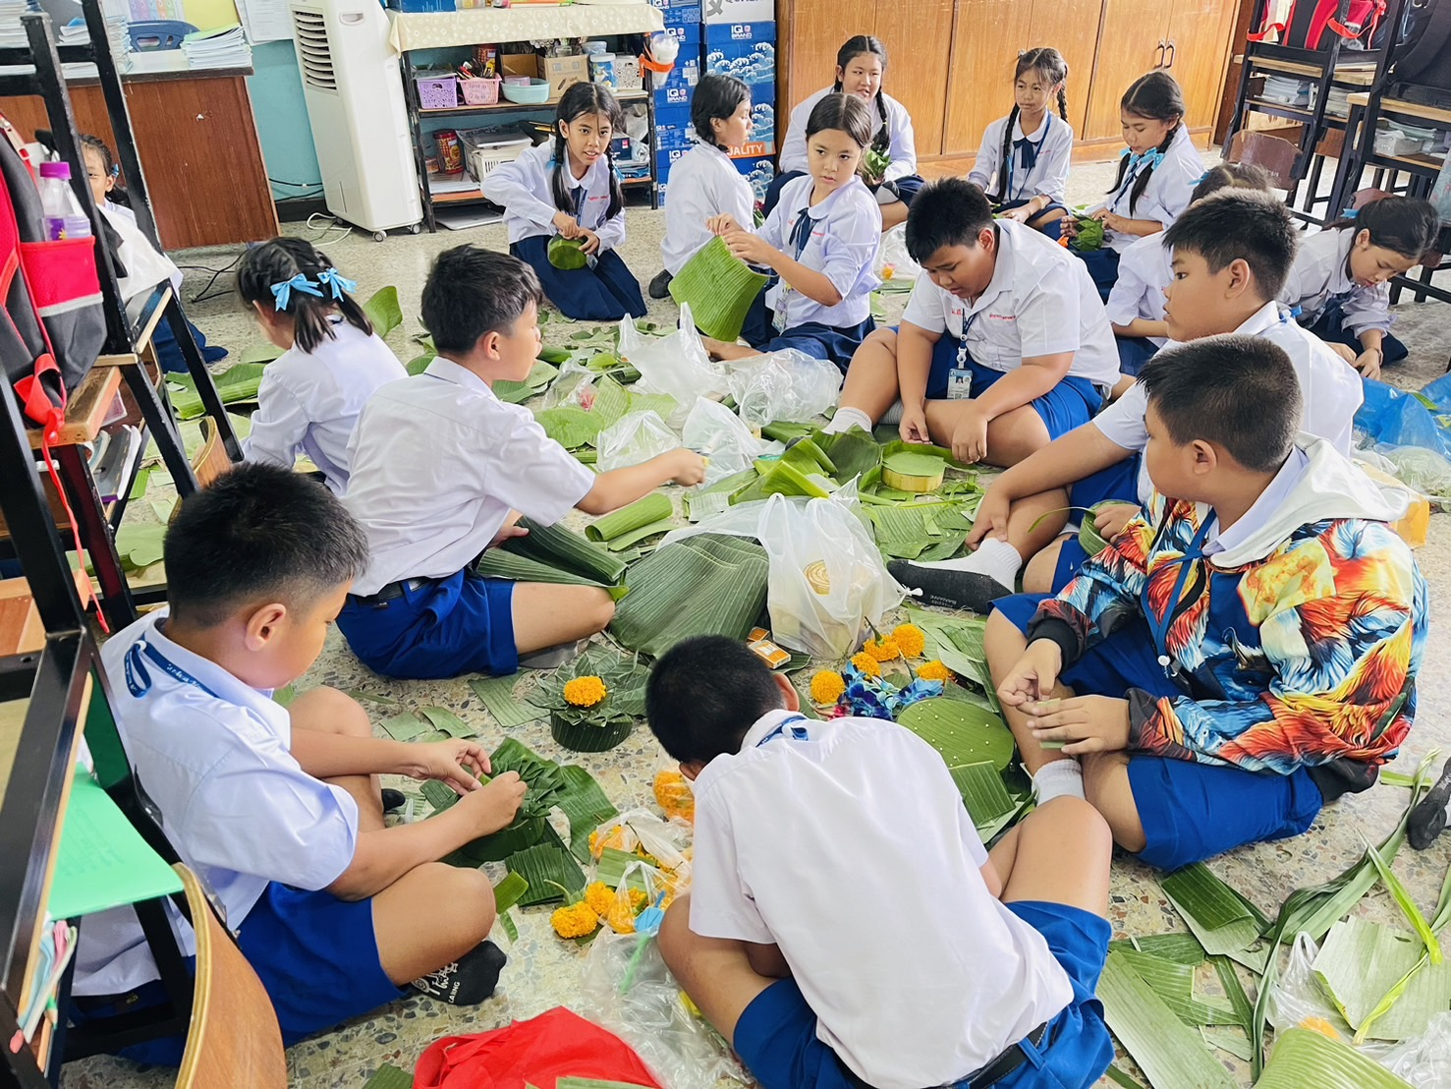

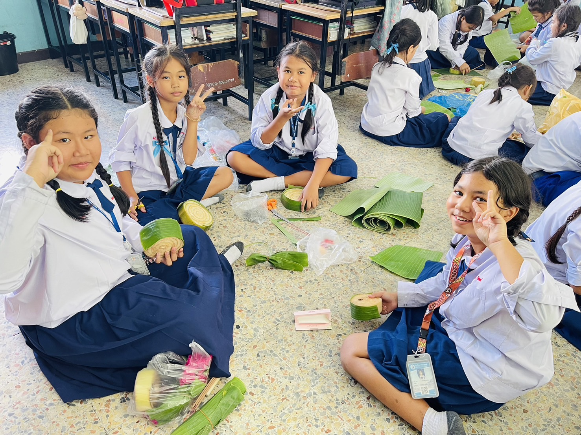
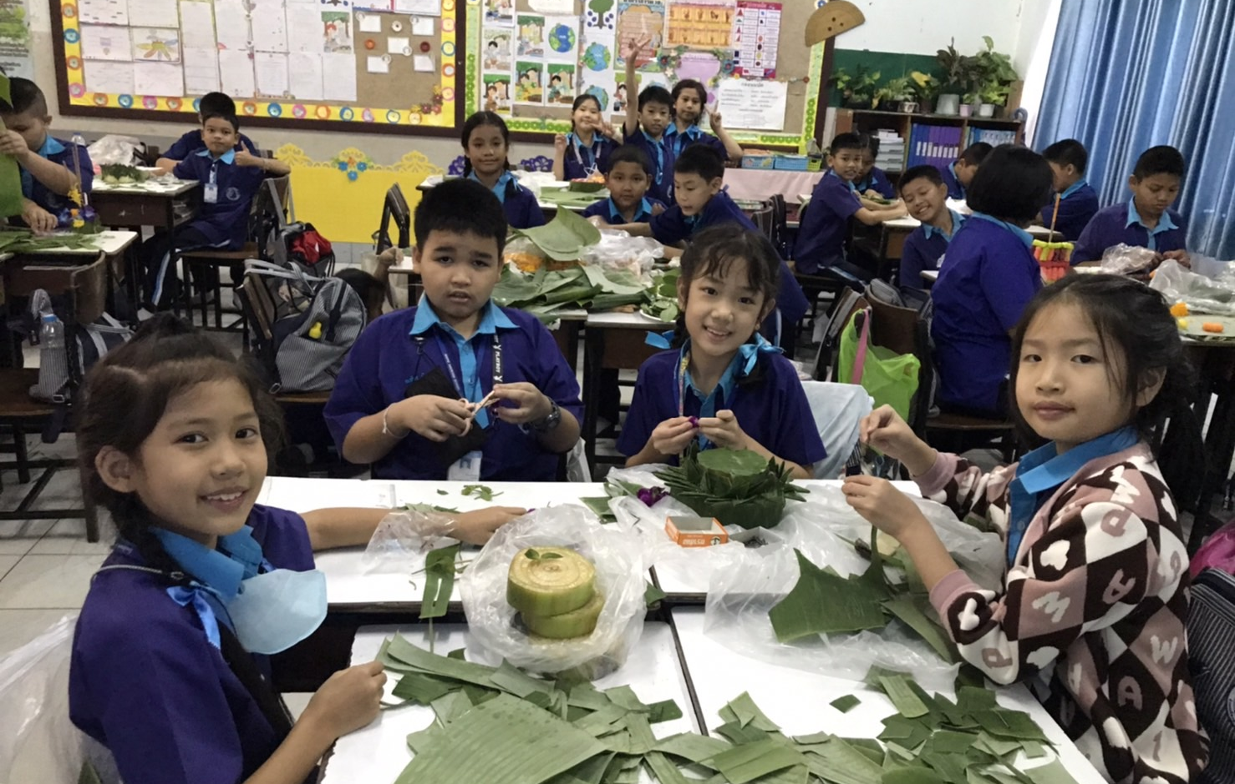

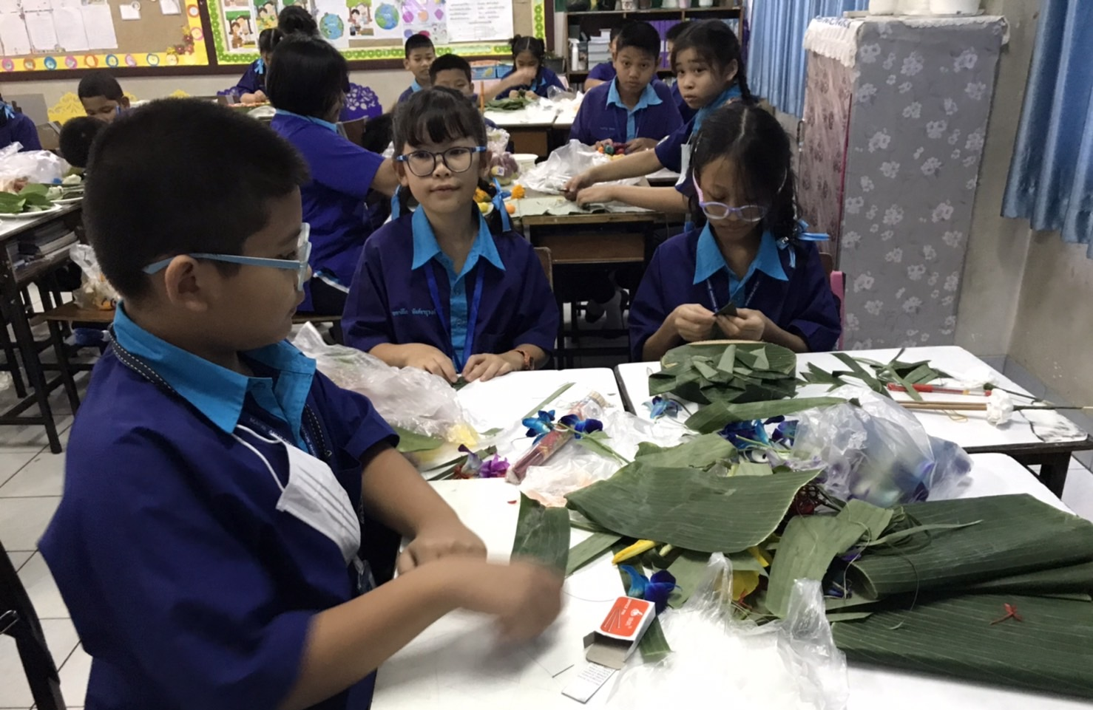

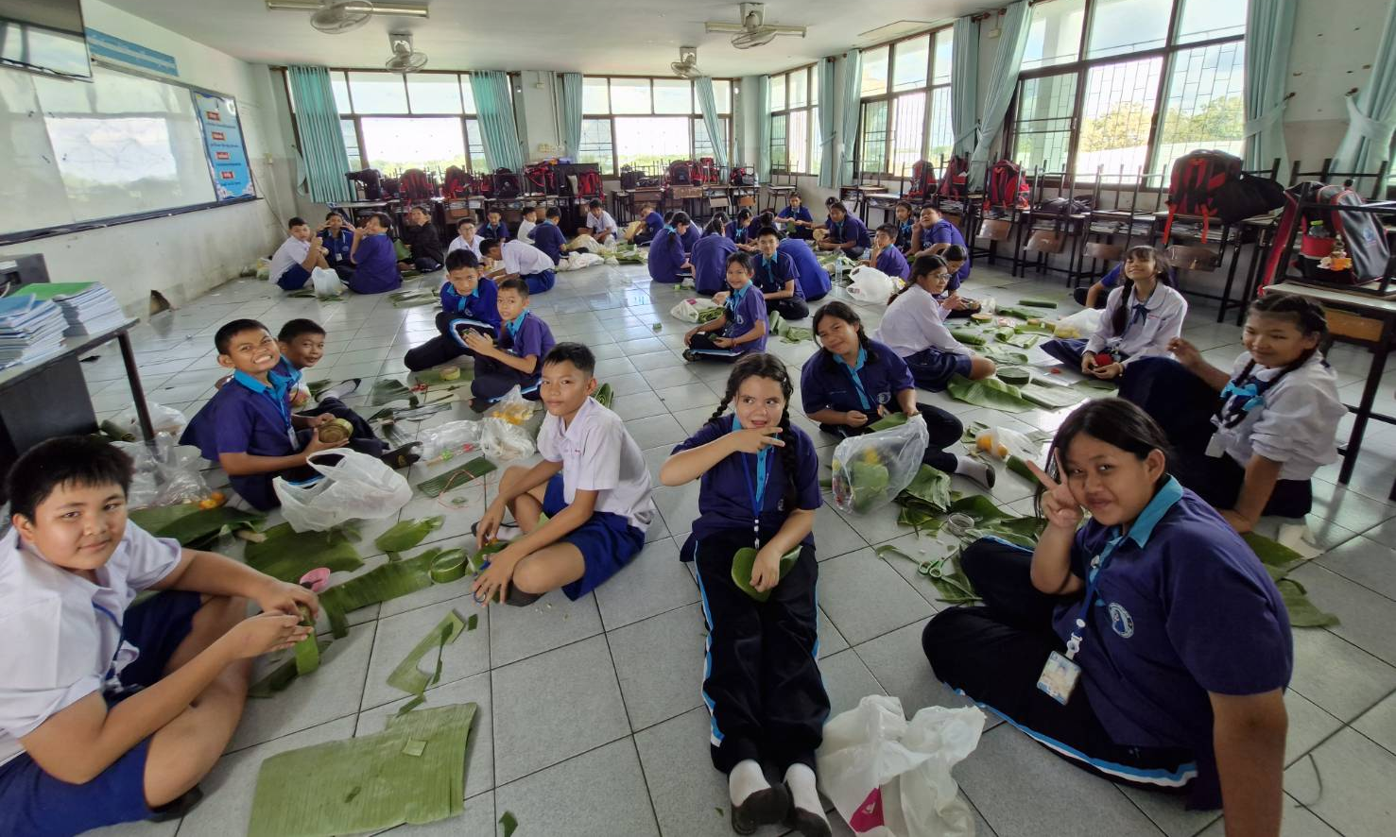

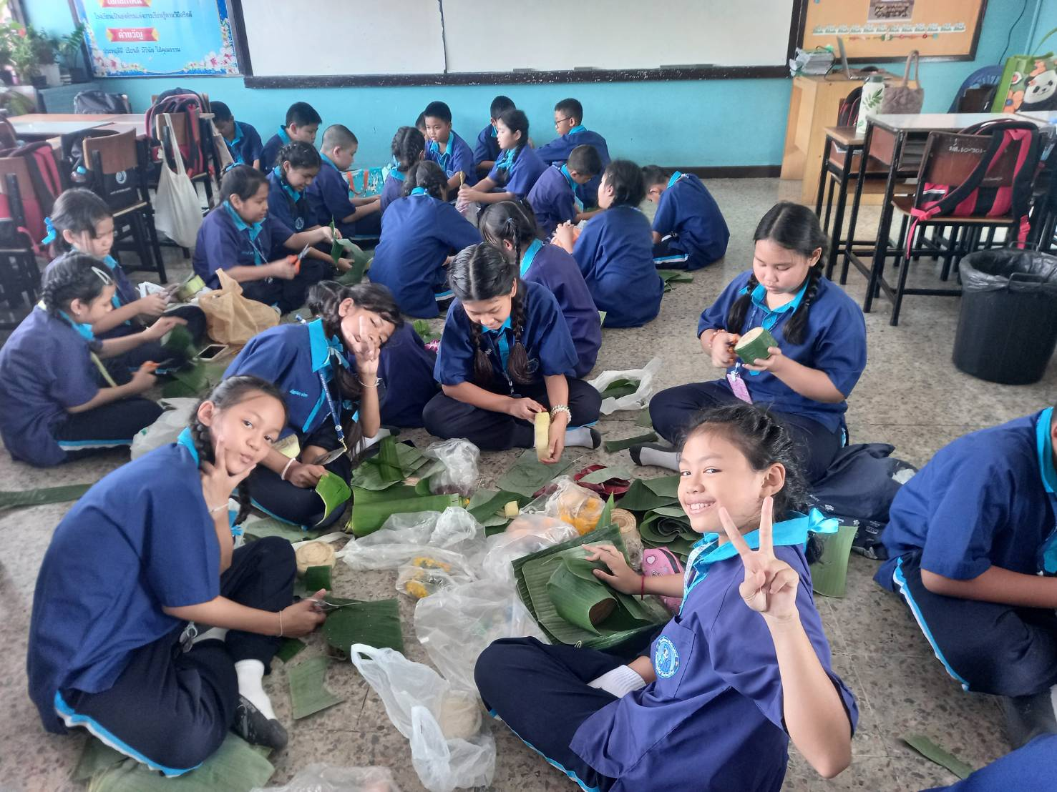

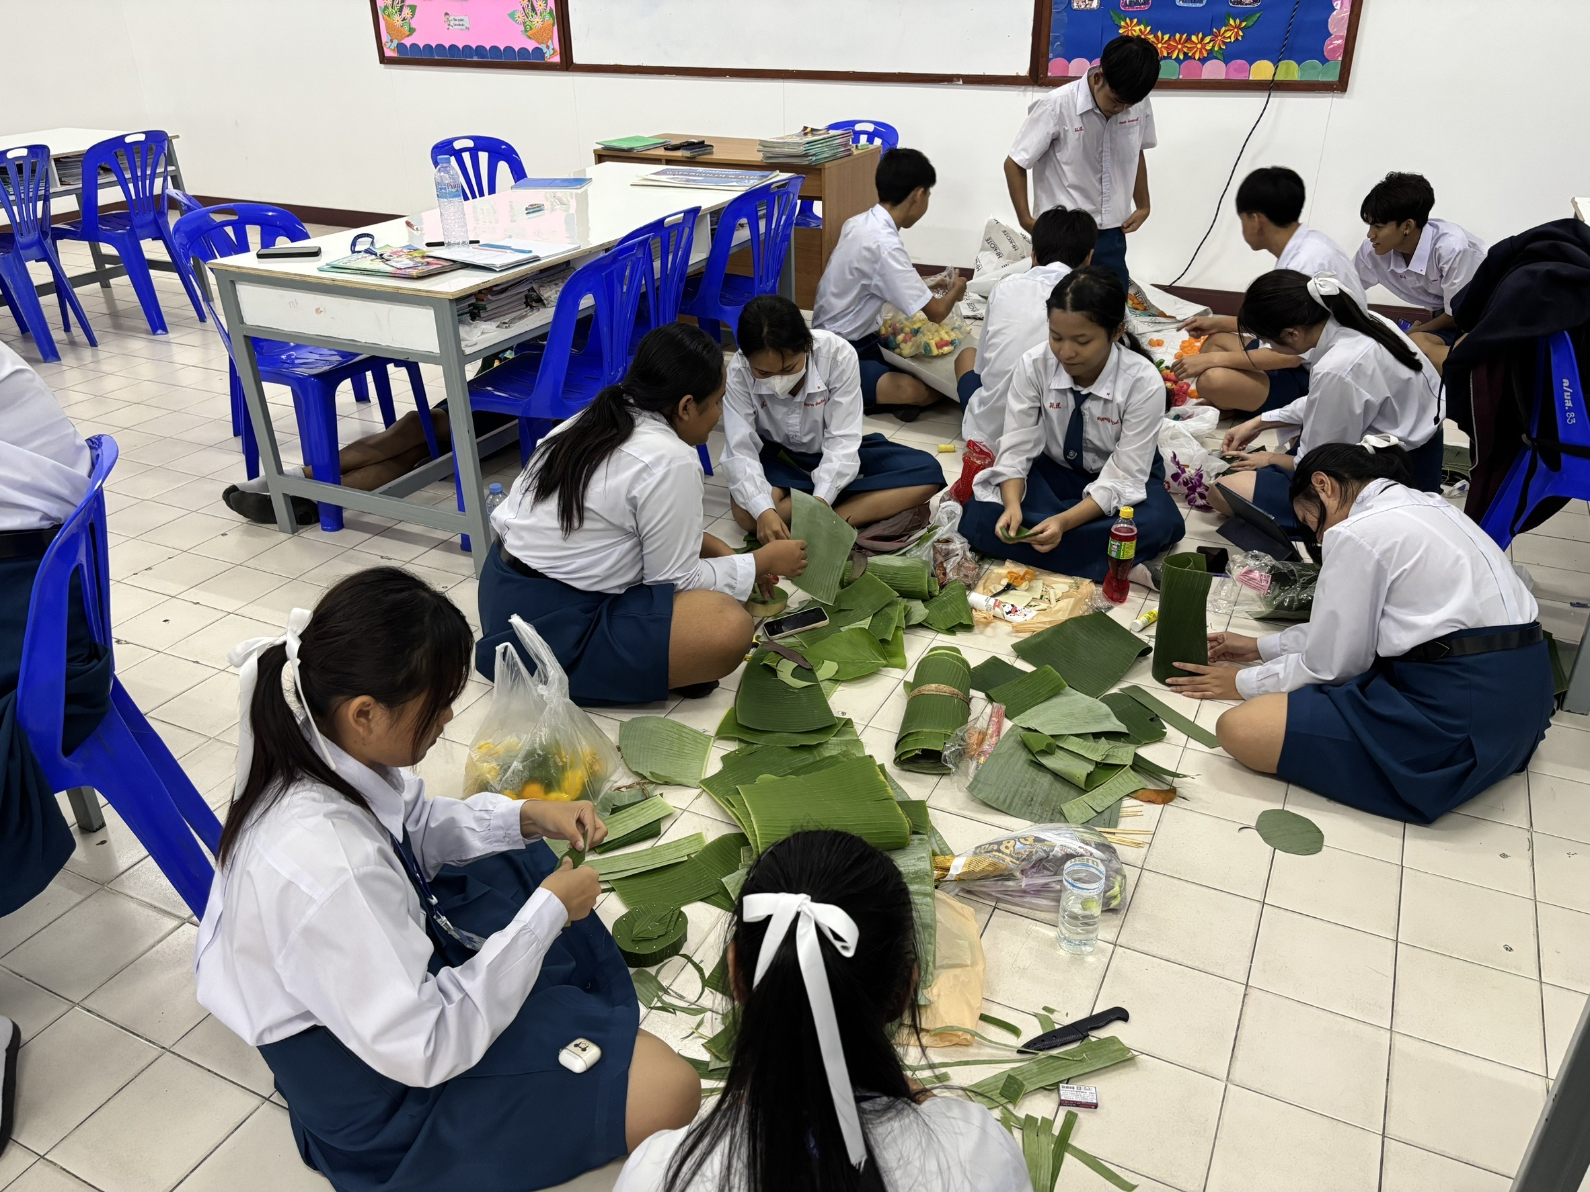
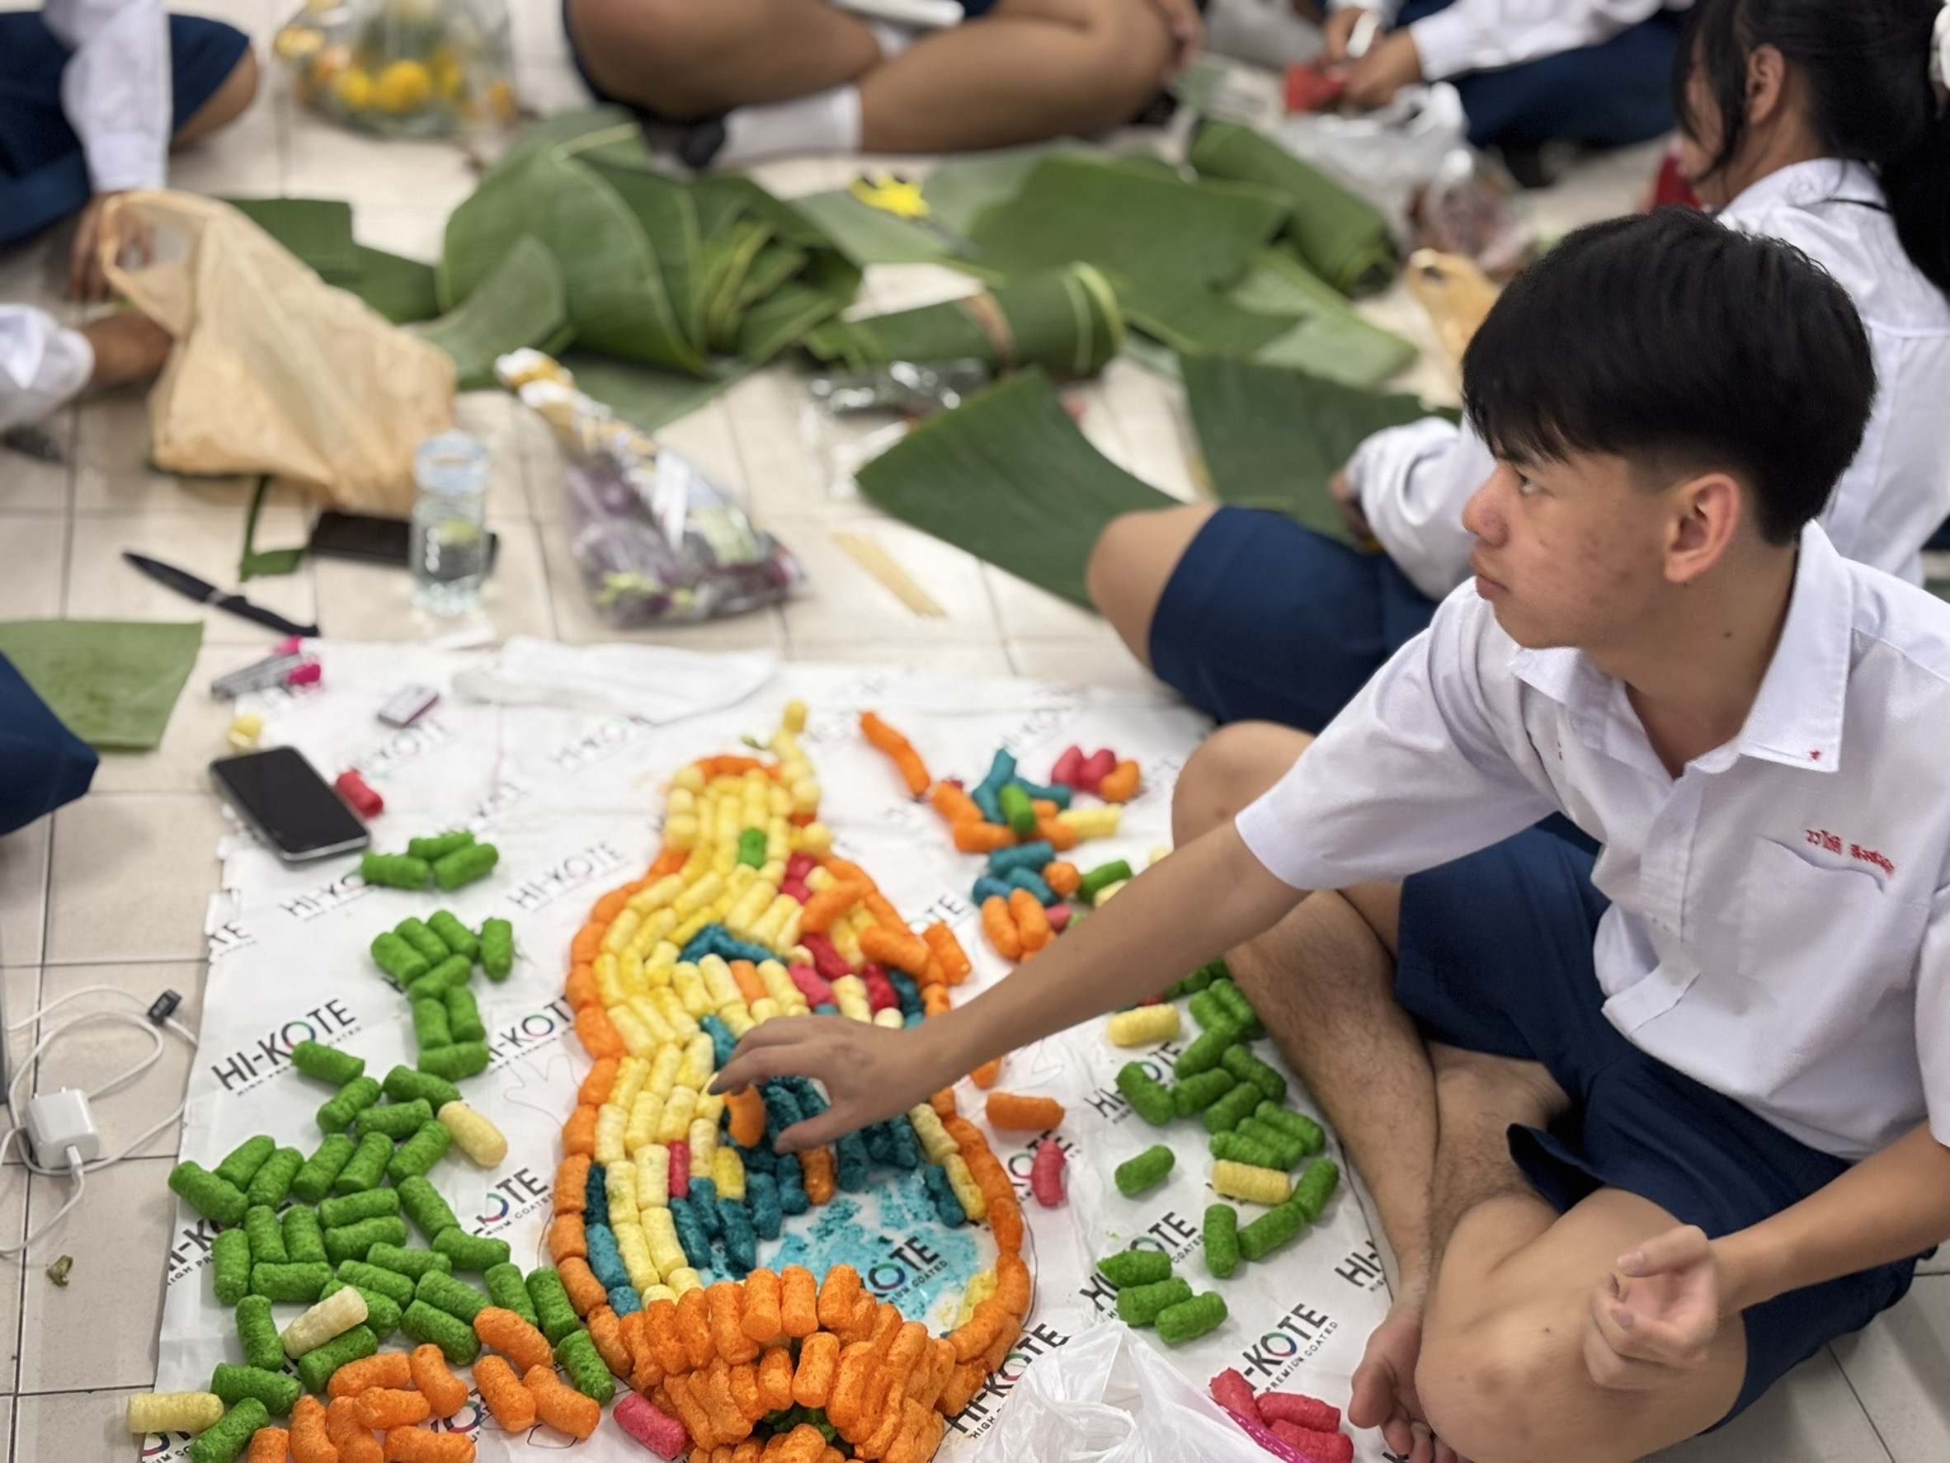

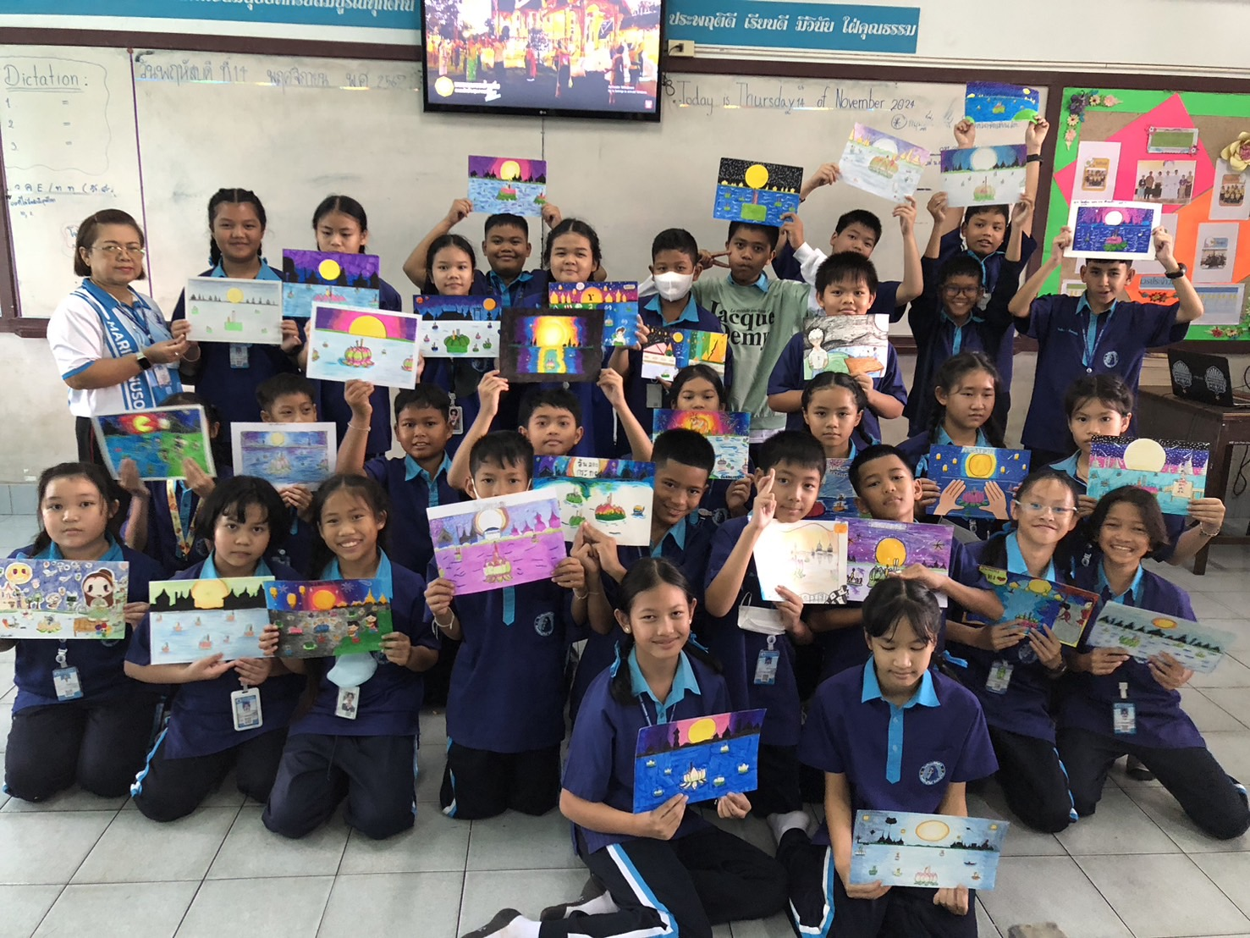

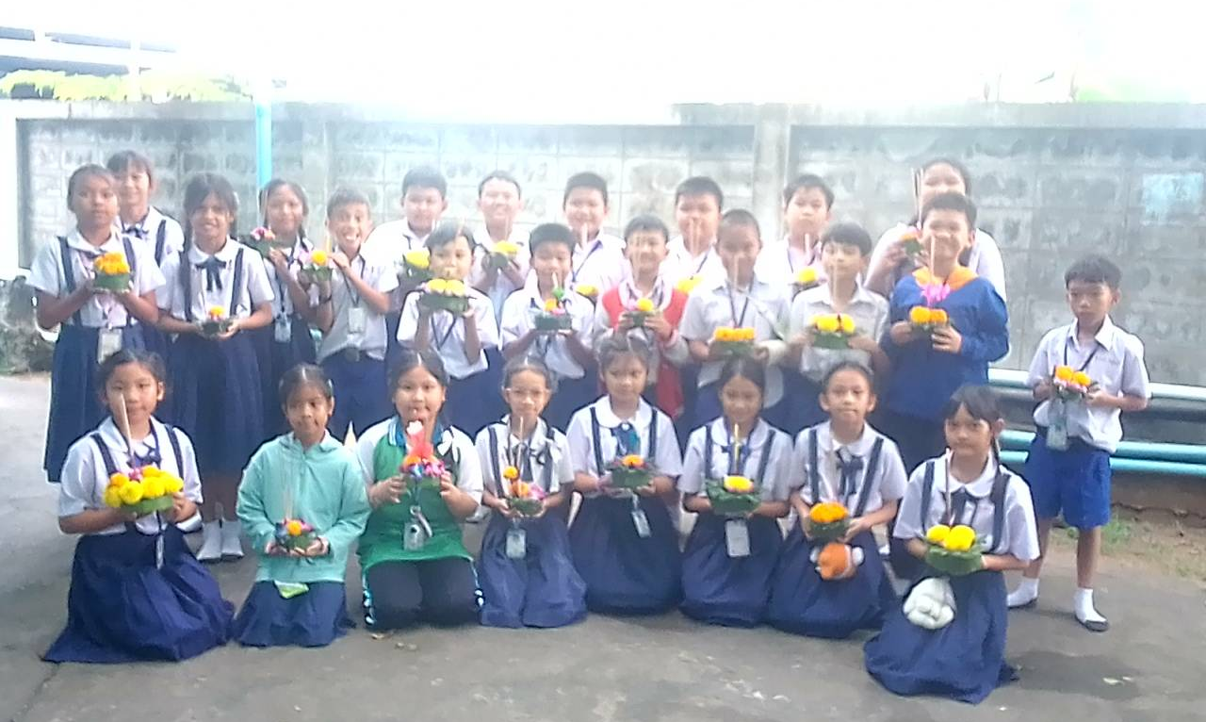
ภาพบรรยากาศลอยกระทง

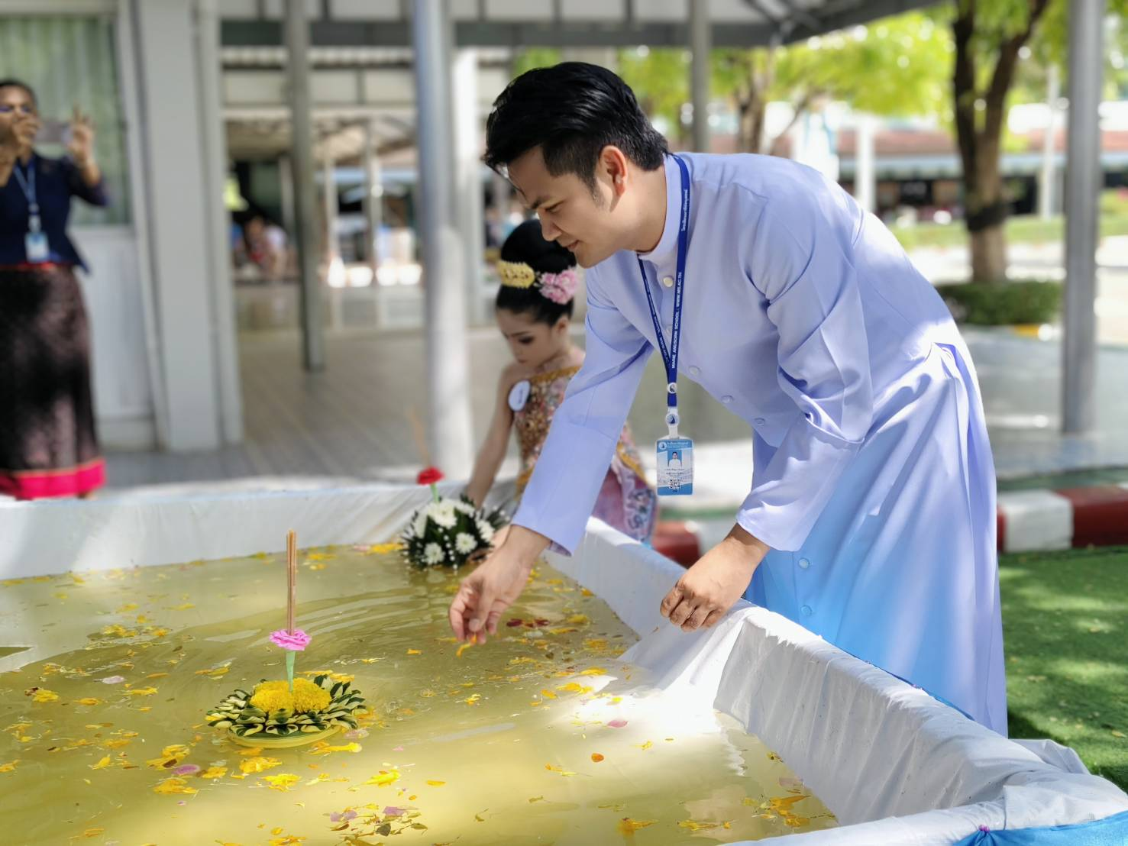
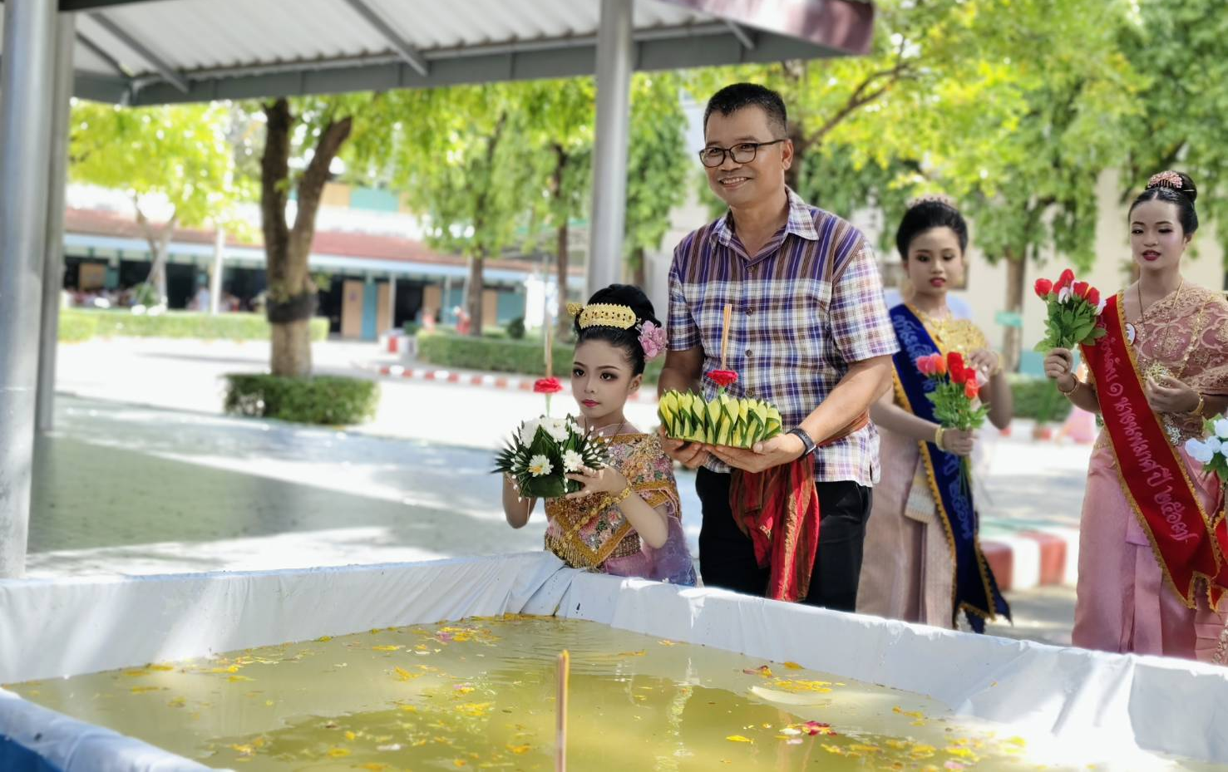

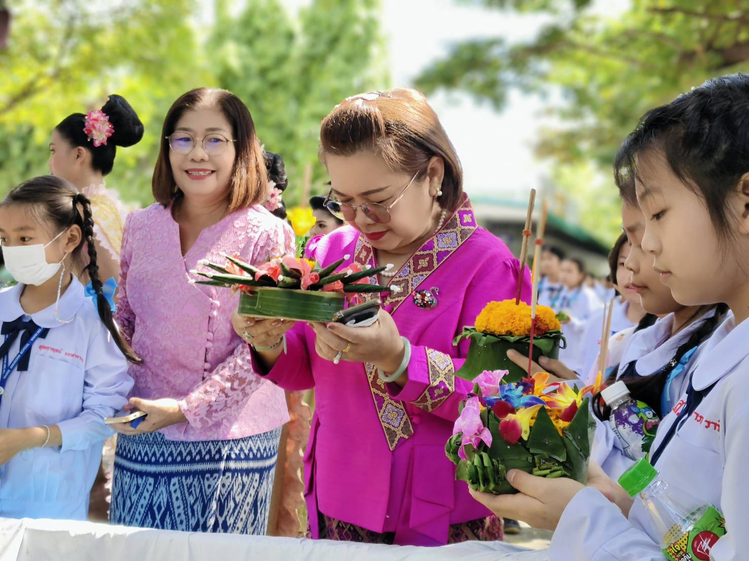

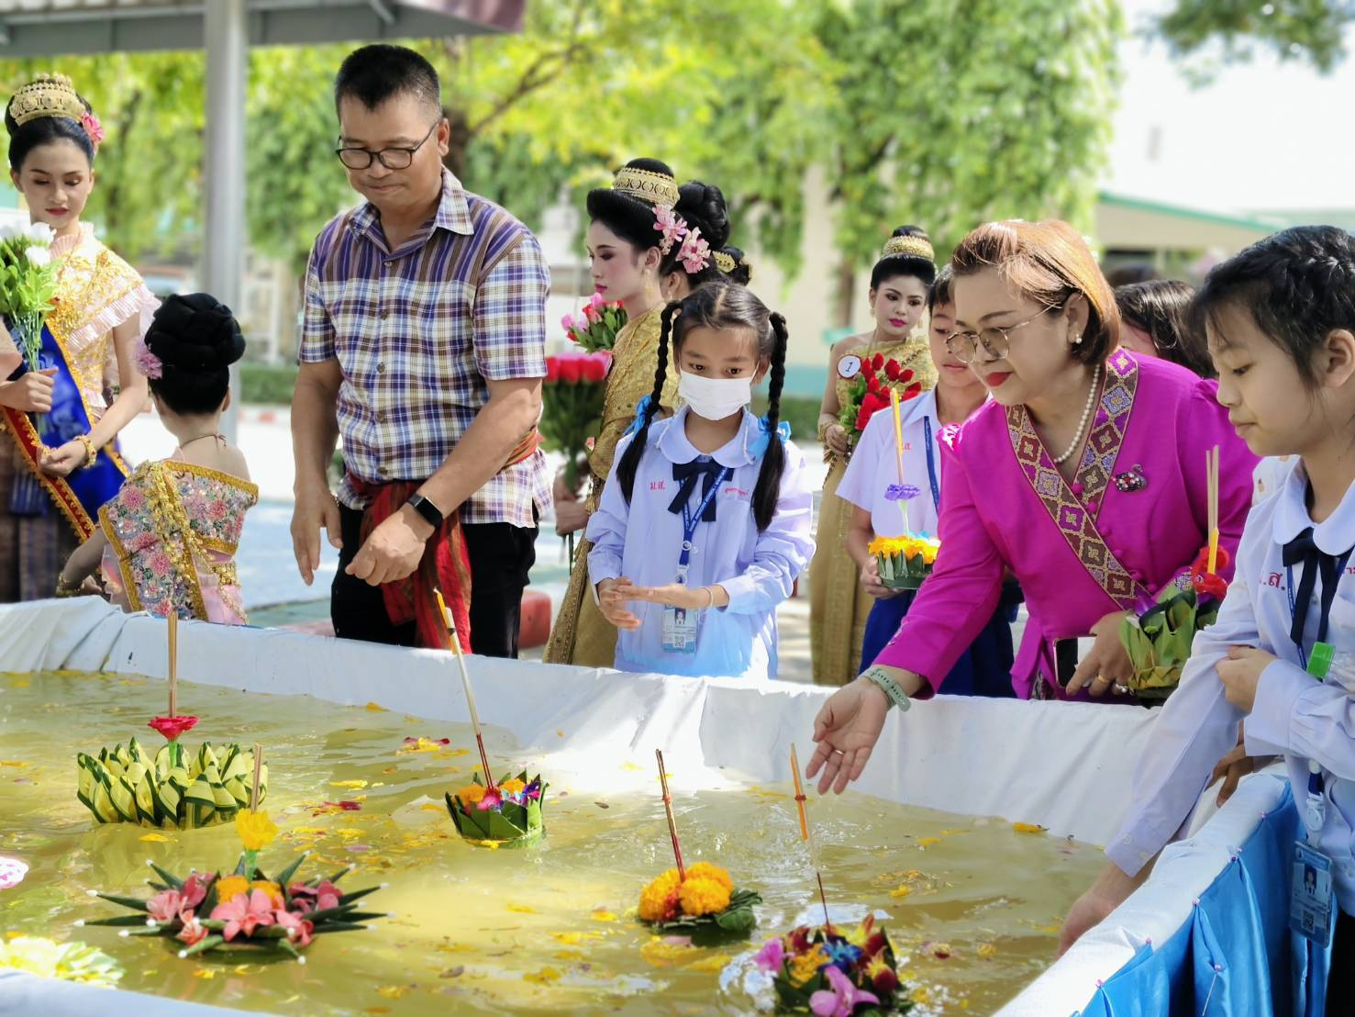
ภาพบรรยากาศร่วมงานลอยกระทงกับเทศบาลเมืองชุมเห็ด

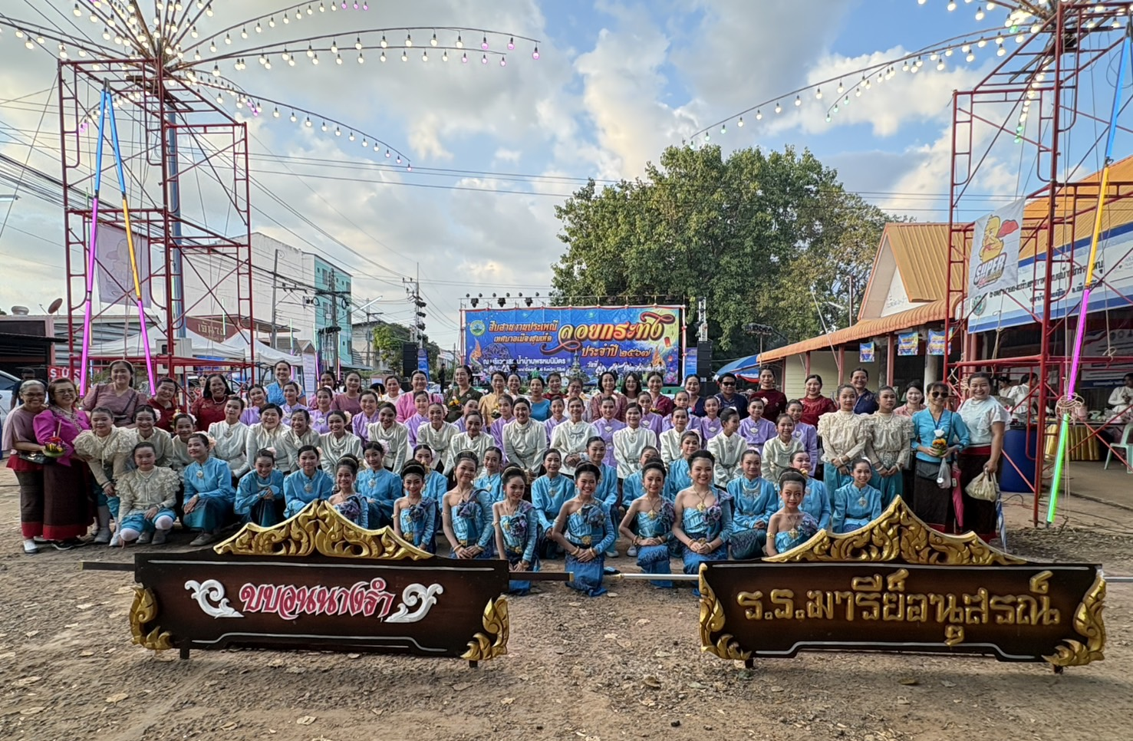

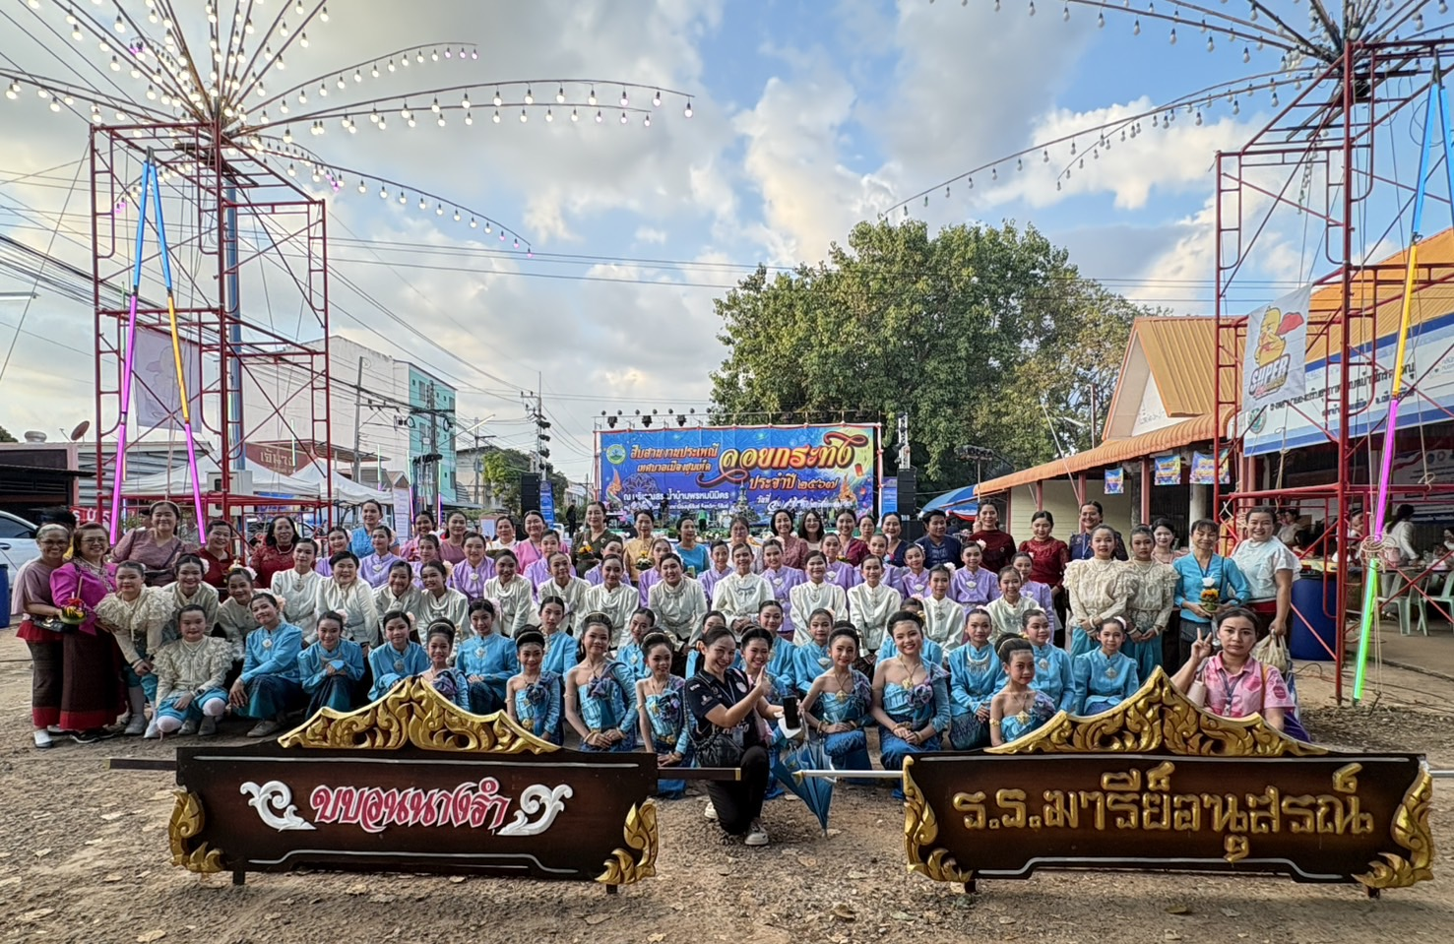
แสง สี เสียง ค่ำคืน เทศกาลลอยกระทงกับเทศบาลเมืองชุมเห็ด

